**LAPORAN PEMROSESAN PARALEL**

(Bubble Sort Python Menggunakan MPI Secara Paralel)



Disusun Oleh:

Nama: Almirah Callysta Aurelie

NIM: 09011282227090

Kelas : SK5C

Dosen : Adi Hermansyah, S.Kom., M.T

**FAKULTAS ILMU KOMPUTER**

**PROGRAM STUDI SISTEM KOMPUTER**

**UNIVERSITAS SRIWIJAYA**

**2023**

1. **Master dan Worker**

Menentukan master dan worker dengan melihat spesifikasi masing masing device

* Khairunnisa Junaidi sebagai **master**

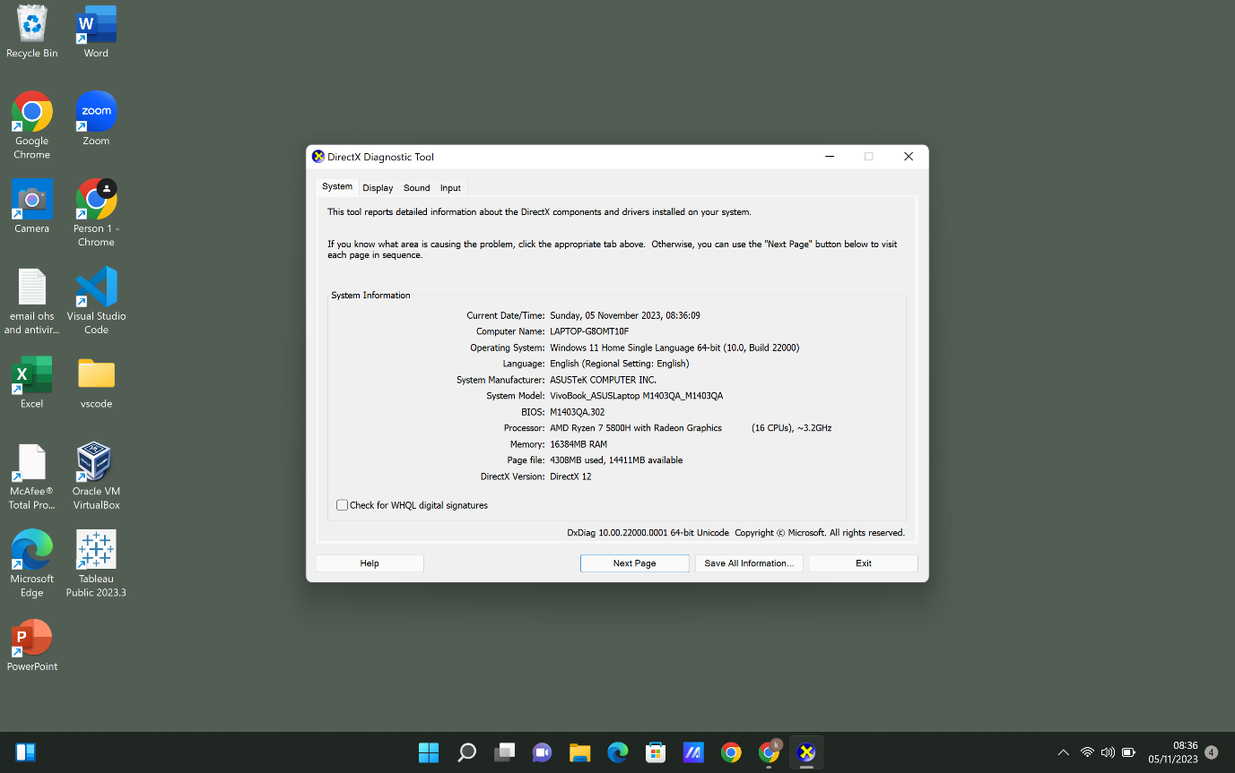

* Eka Ratna Anindita sebagai **worker1**

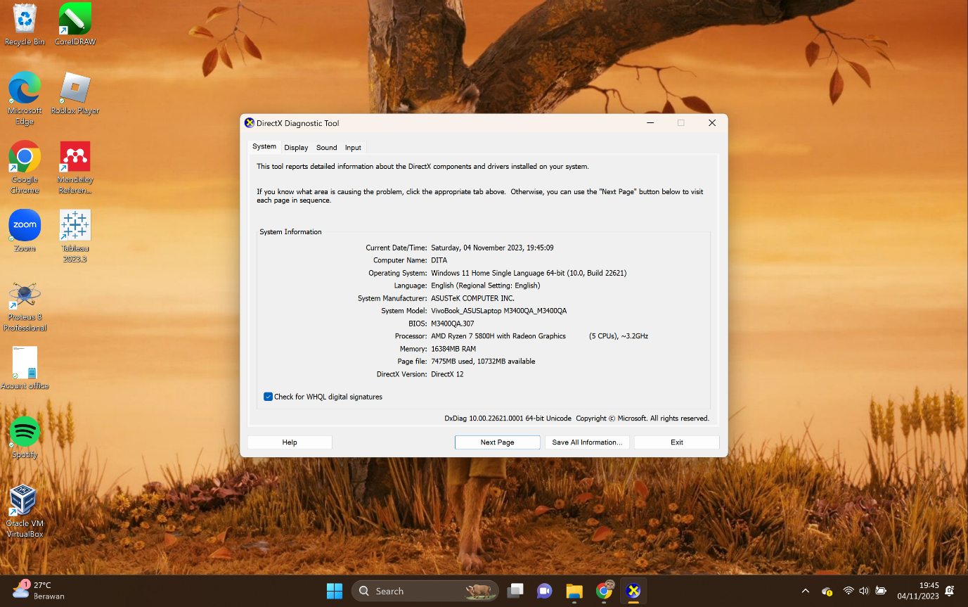

* Almirah Callysta Aurelie sebagai **worker2**

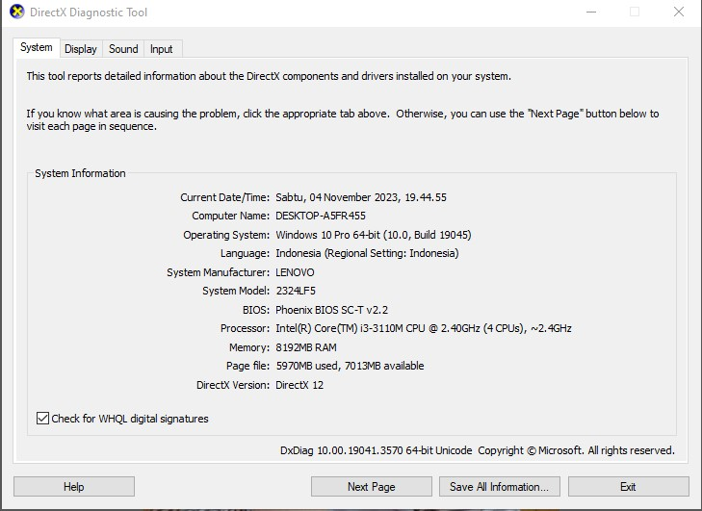

* Nabilla Suci Febriani sebagai **worker3**

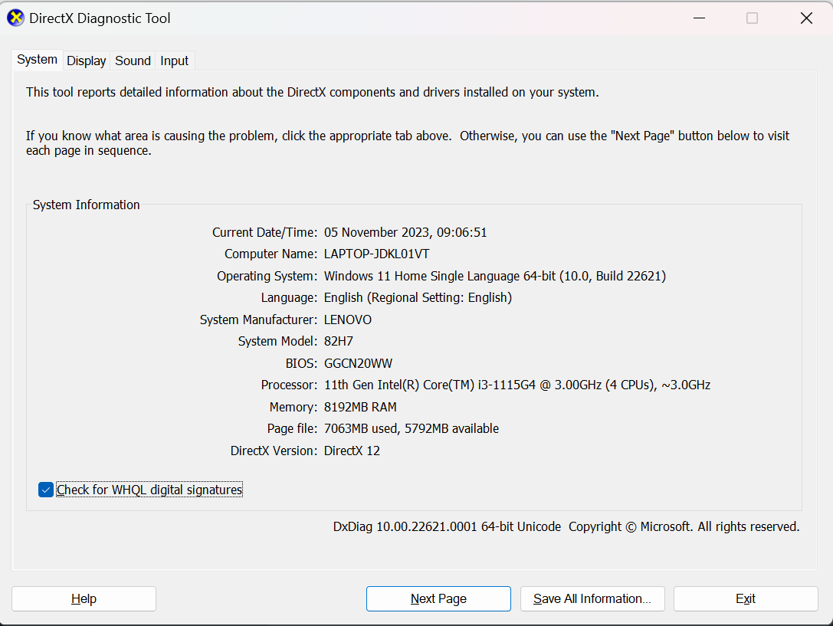

1. **Upgrade OS**

Menggunakan command ***‘sudo apt update && sudo apt upgrade’*** untuk memperbarui OS pada setiap device

* Master

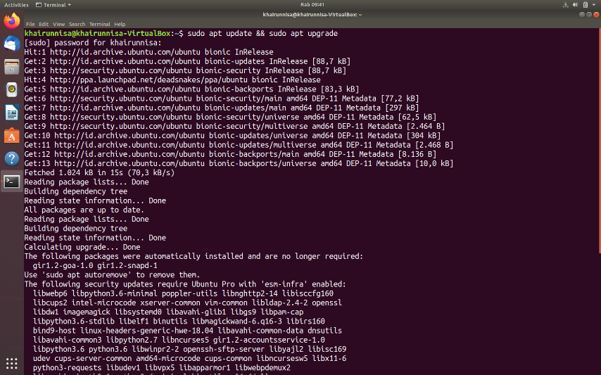

* Worker1

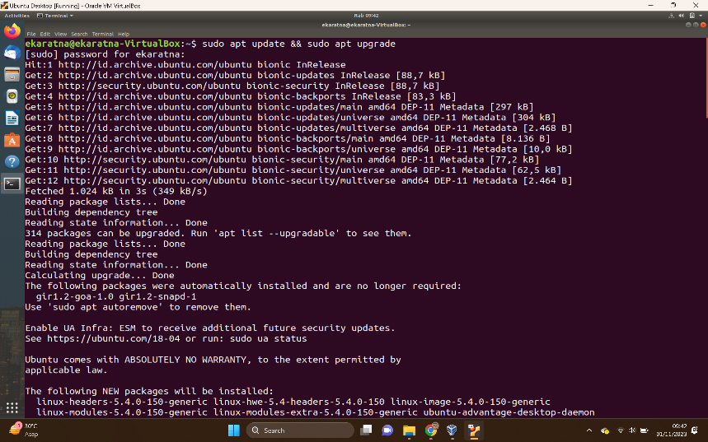

* Worker2

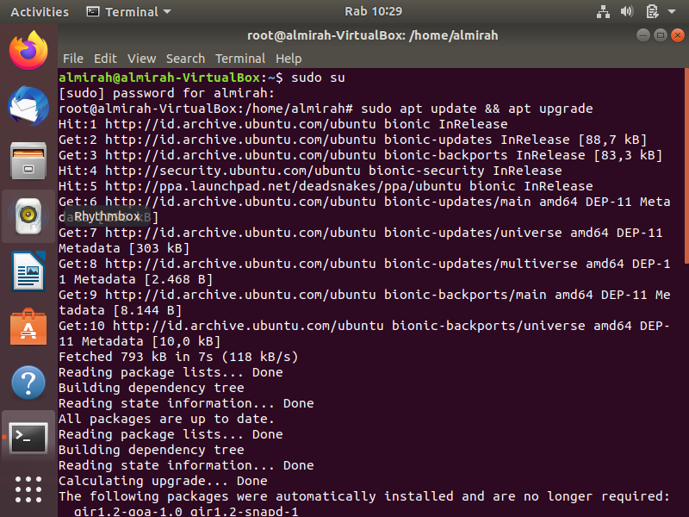

* Worker3

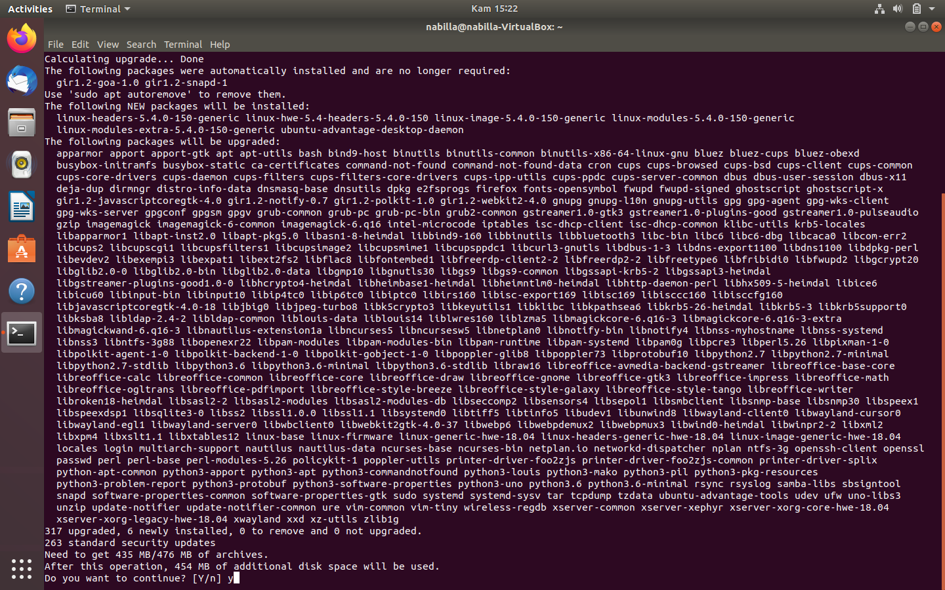

1. **Install net-tools**

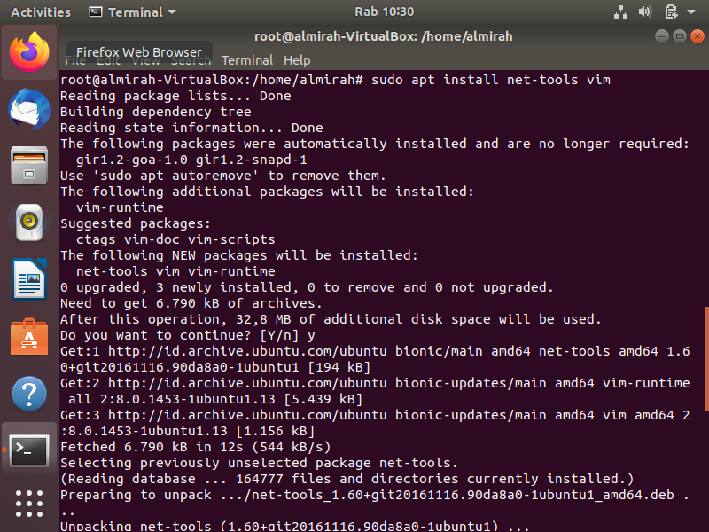Melakukan penginstalan net-tools dengan menggunakan command ***‘sudo apt install net-tools vim’*** untuk cek IP, vim sebagai teks editor

1. **Cek ip**

Menggunakan command ***‘ifconfig’*** atau ***‘hostname –I’*** untuk mengecek IP masing masing device

* Master

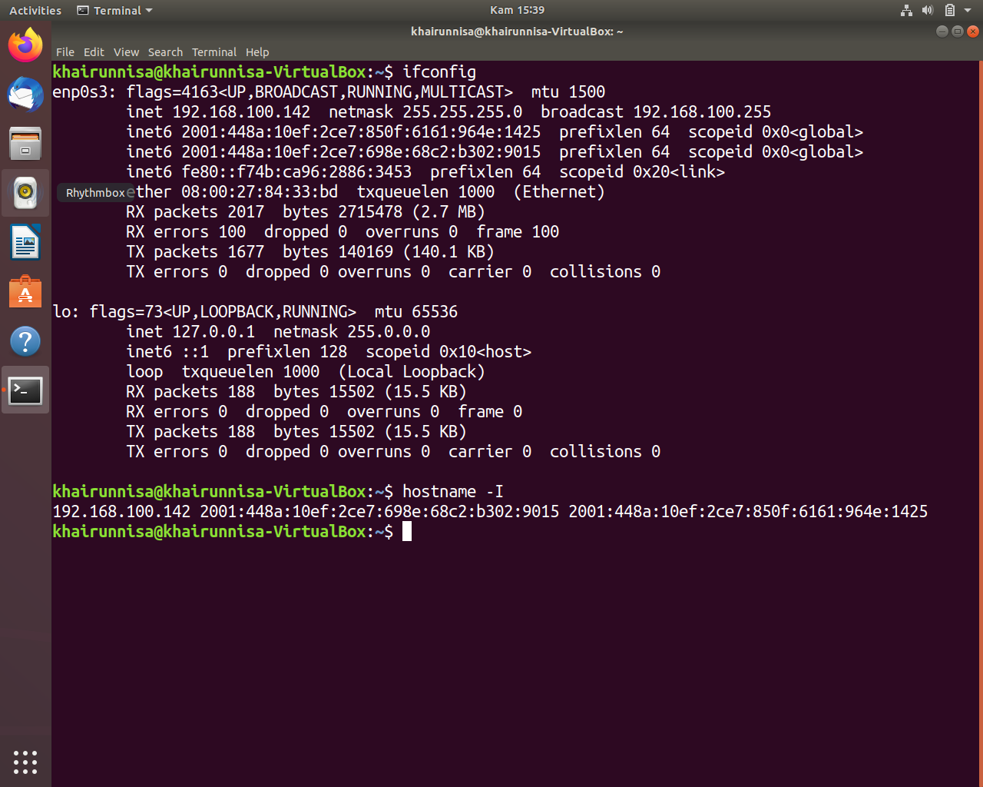

* Worker1

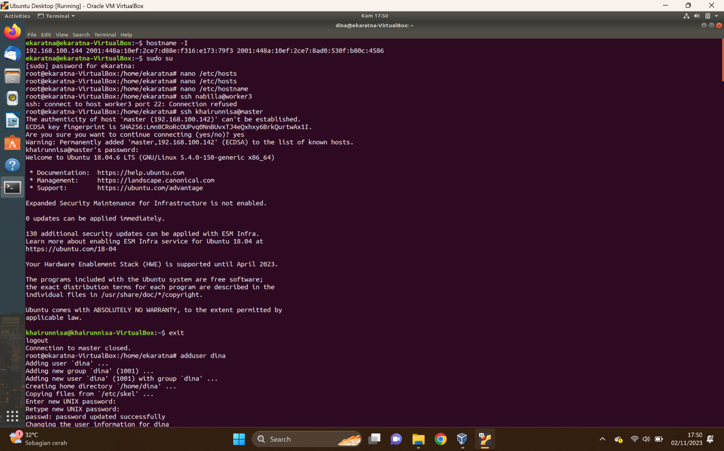

* Worker2

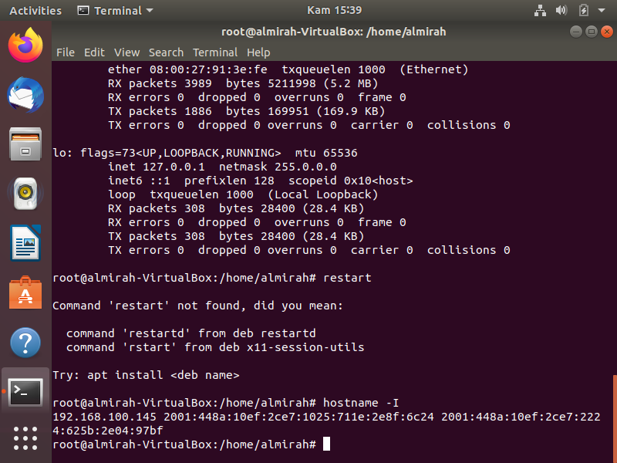

* Worker3

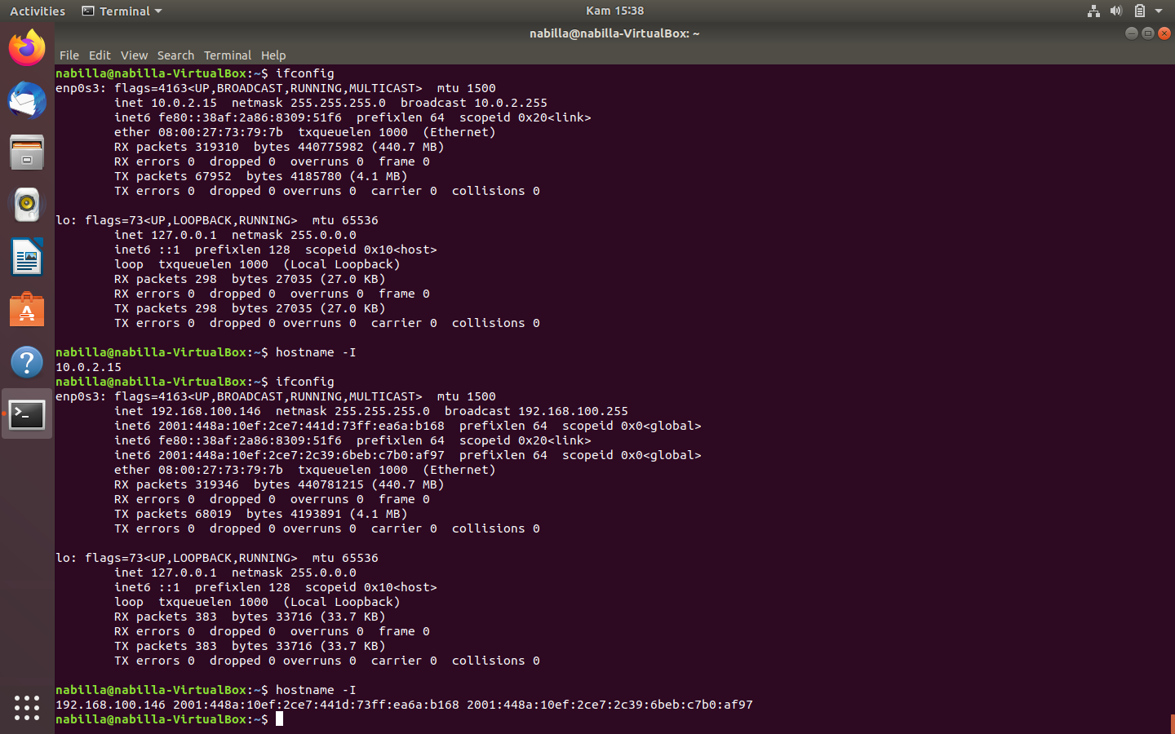

1. **Konfigurasi file**

Membuka file /etc/hosts menggunakan command ***‘sudo nano /etc/hosts’***

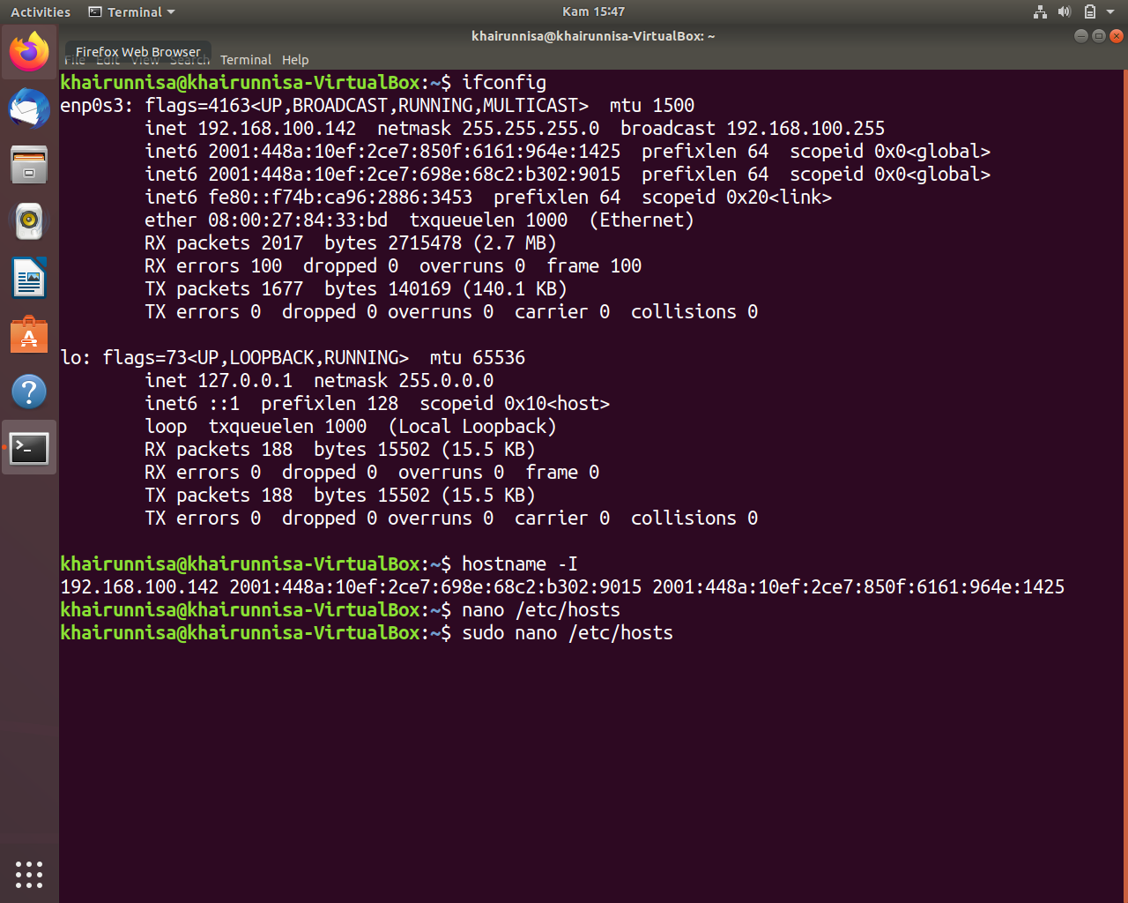

Lalu mengedit file dengan menambahkan IP dan peran.

* Master

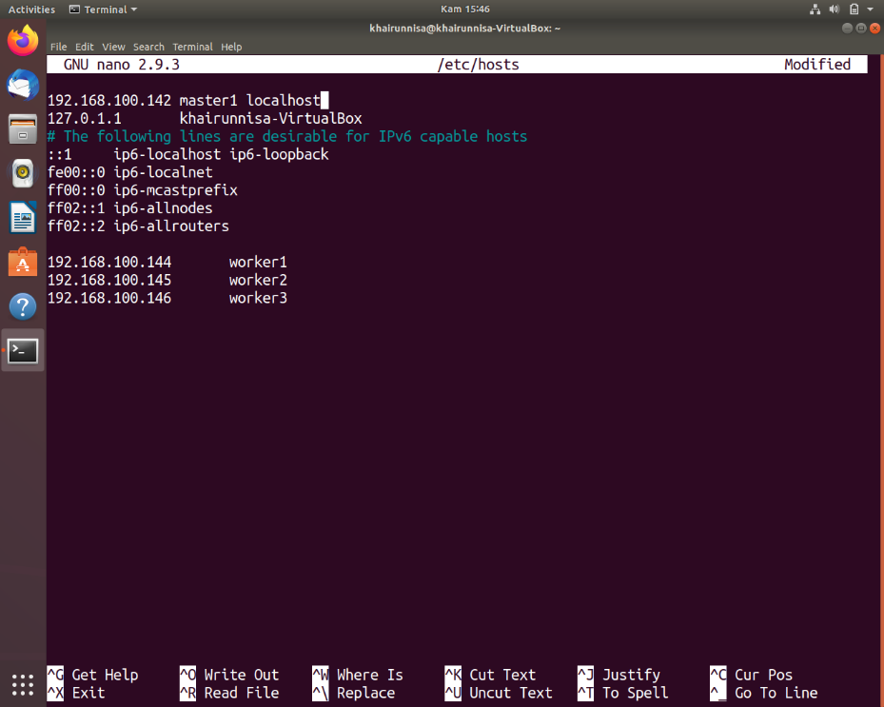

* Worker1

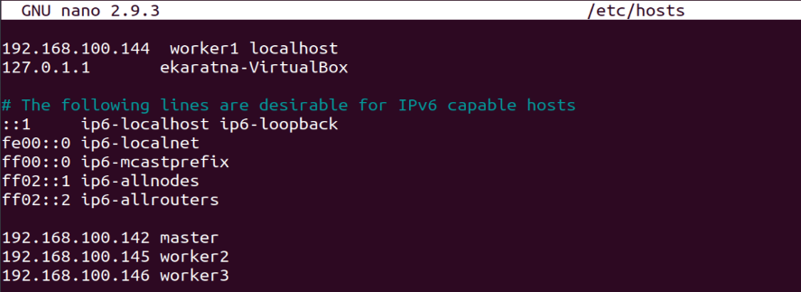

* Worker2

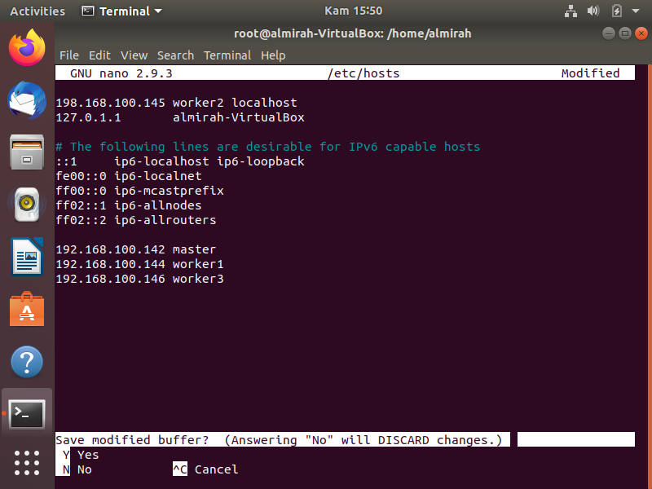

* Worker3

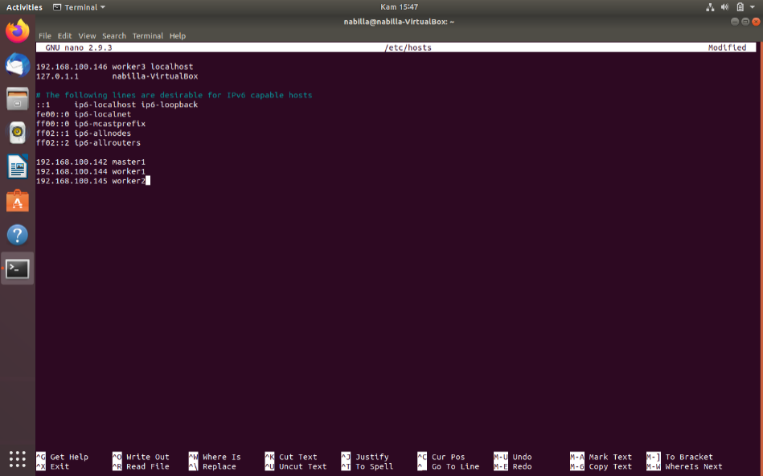

1. **User bersama**

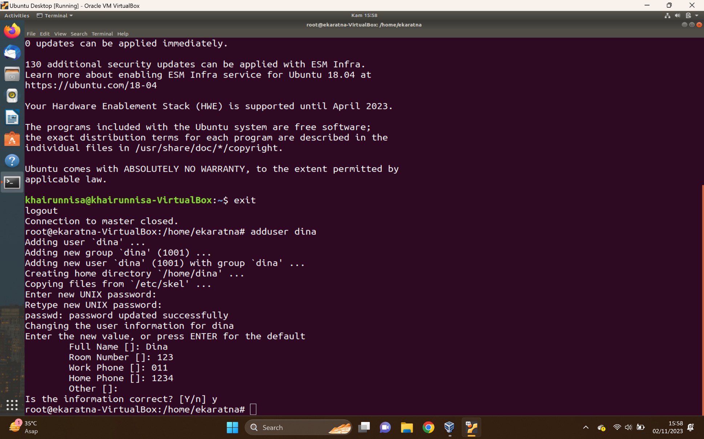Membuat user baru bersama dengan command ***‘sudo adduser <nama user>’***

* **User root**

Memberi akses root ke user yang baru ditambahkan dengan command ***‘sudo usermod –aG sudo <nama user>’***

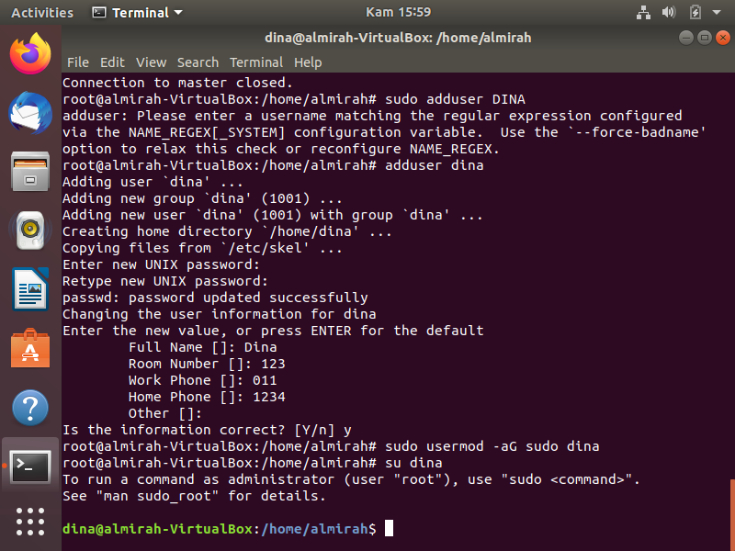

* **Login user**

Masuk ke user dengan command ***‘su - <nama user>’***

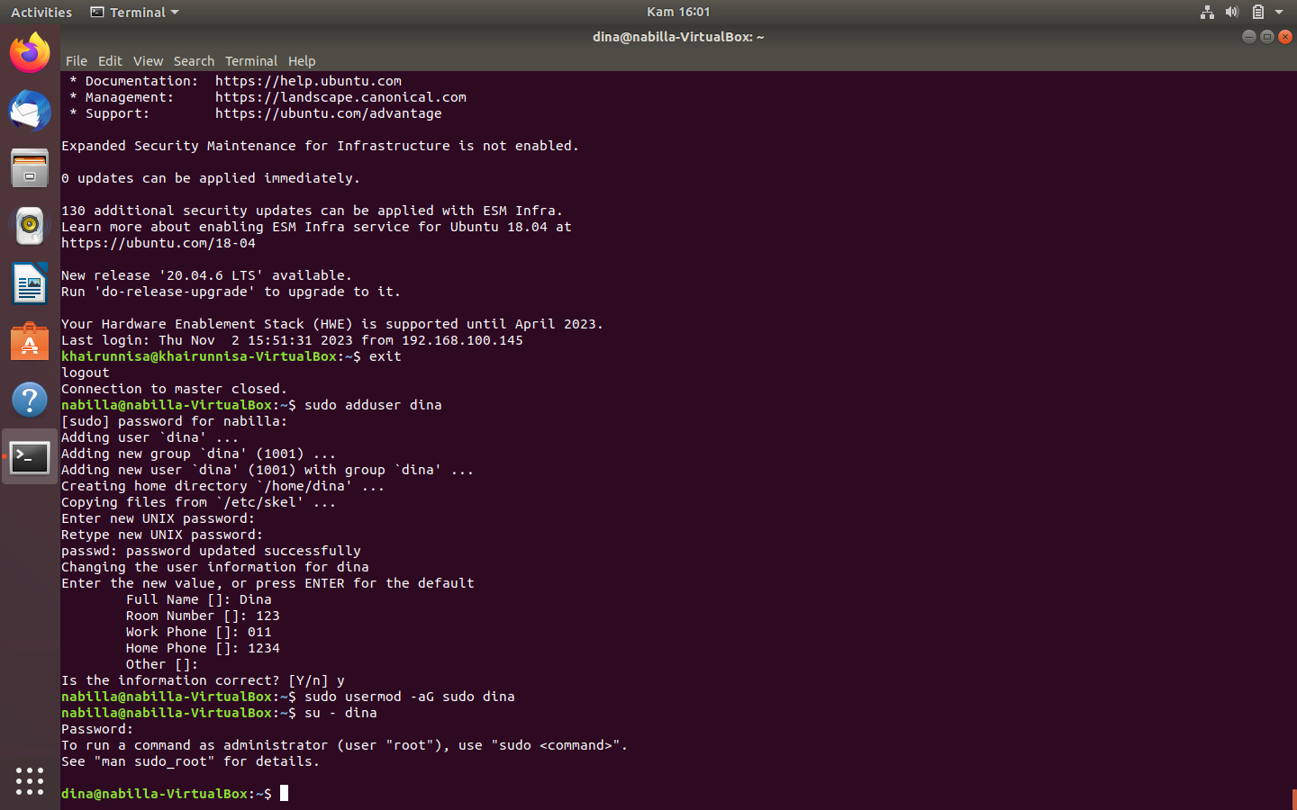

1. **Konfigurasi SSH**

Melakukan konfigurasi SSH, SSH(Secure Shell) digunakan untuk otentikasi dan pertukaran data aman antara node dalam cluster MPI.

* **Install SSH**

Melakukan penginstallan SSH dengan command ***‘sudo apt install openssh-server’***

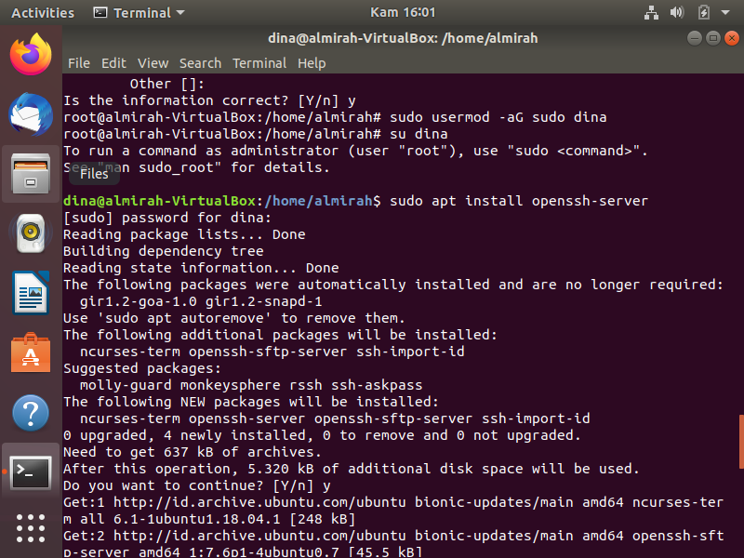

Dapat dilakukan pengecekan SSH untuk menghubungkan master ke klien, dengan command ***‘ssh <nama user>@<host>’***

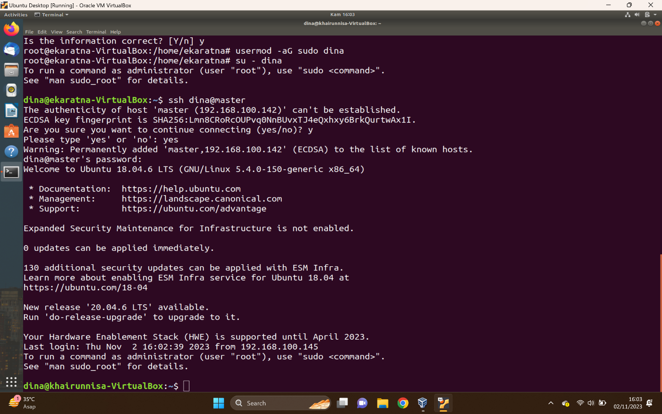

* **Generate keygen**

Dilakukan di master, menggunakan command ***‘ssh-keygen –t rsa’***

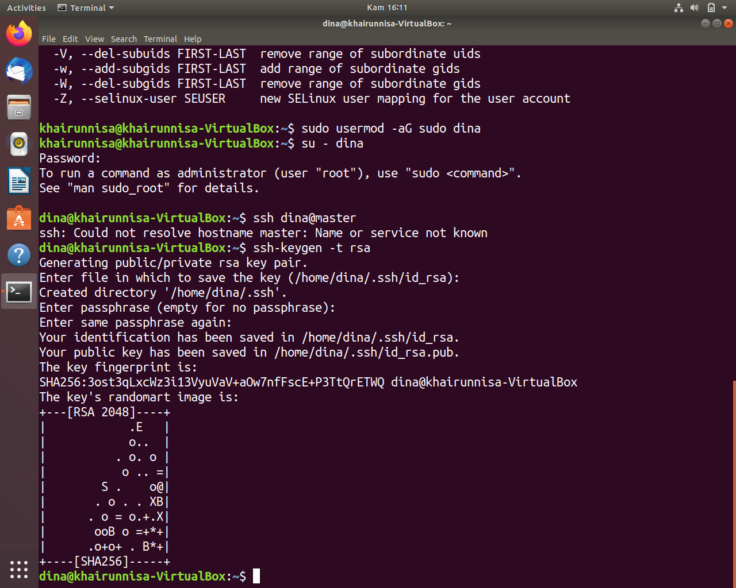

* **Input key publik ke klient**

Dilakukan di master, membuat isi dari file *id_rsa.pub* disalin ke file *authorized_keys* menggunakan command ***‘cd .ssh’***

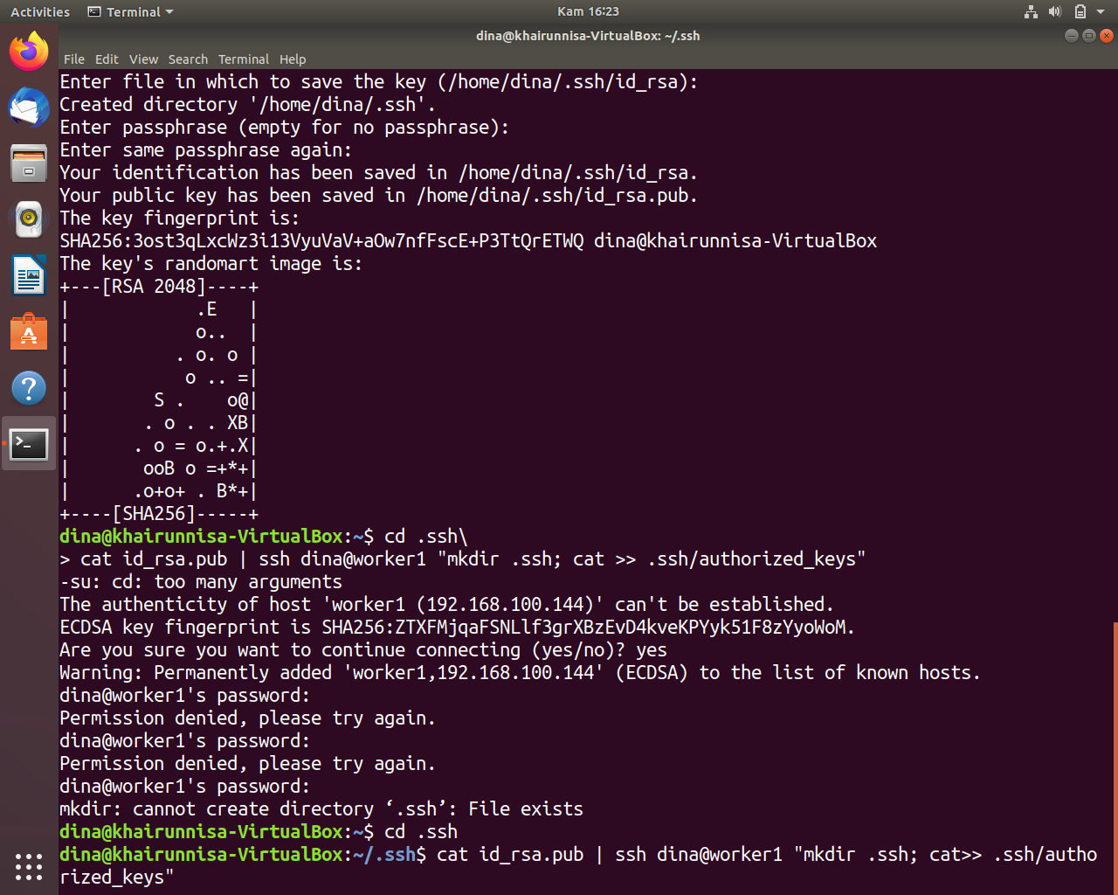

* **Master – worker1**

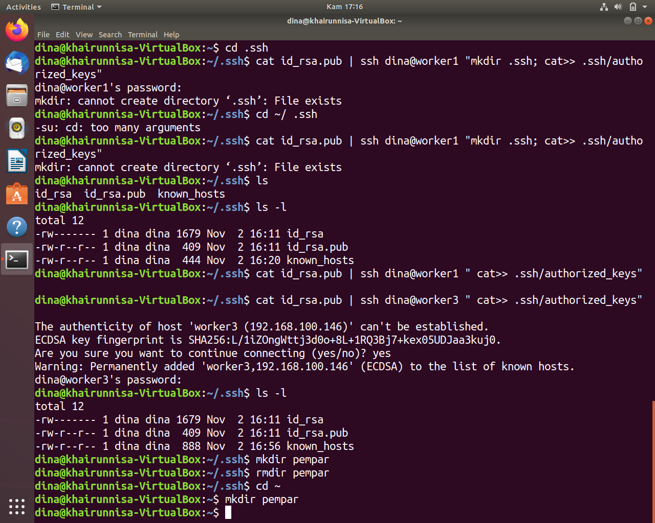

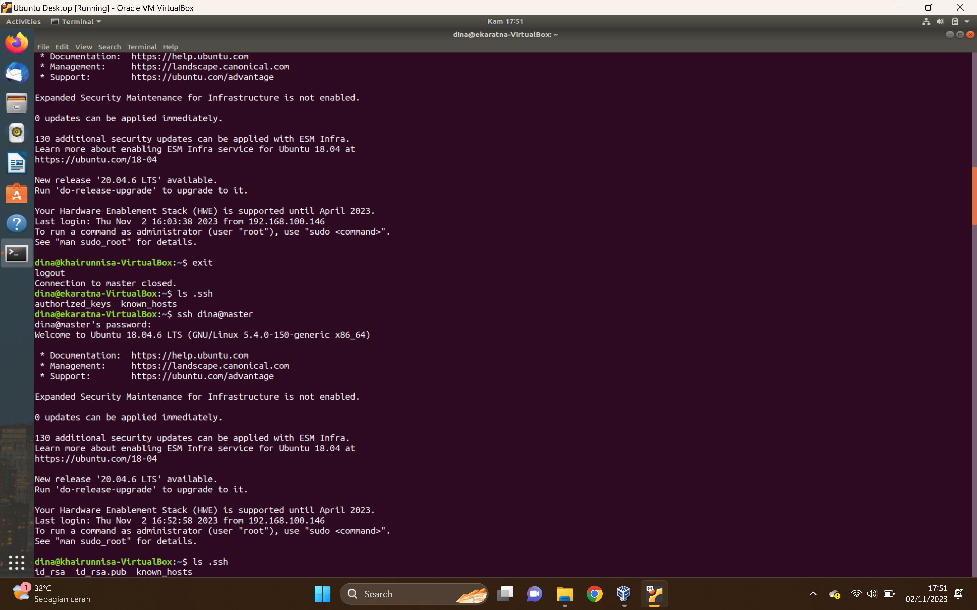

* **Master – worker2**

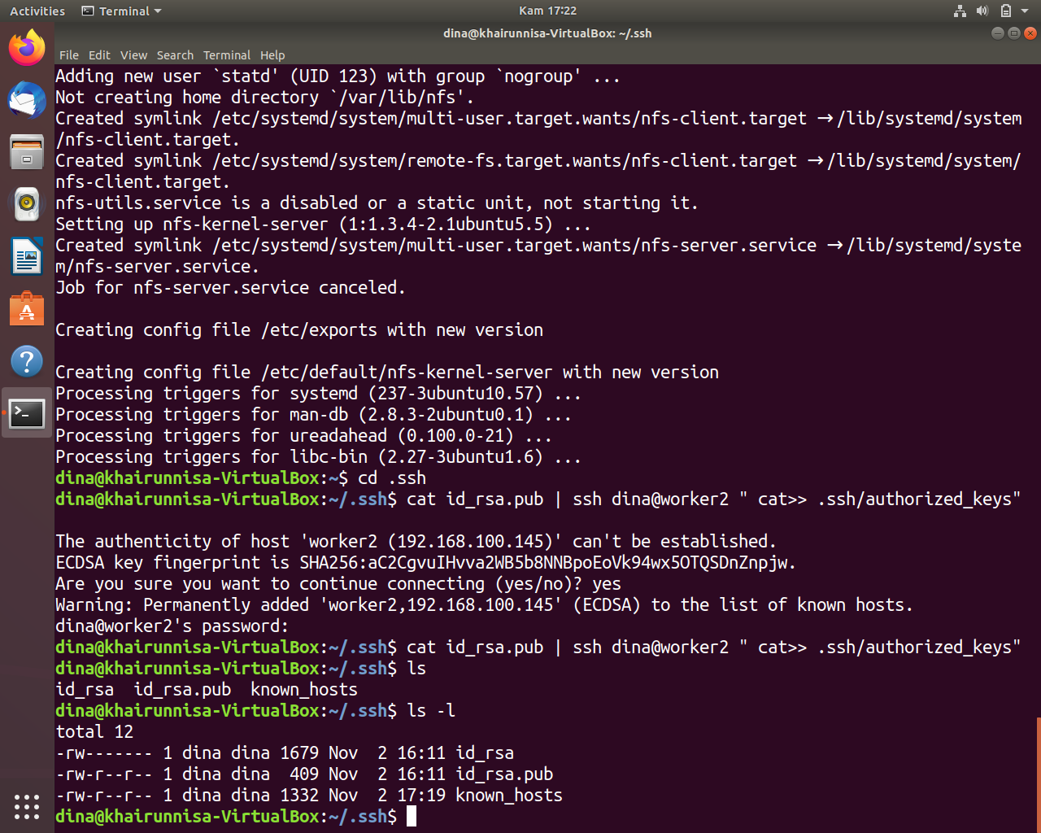

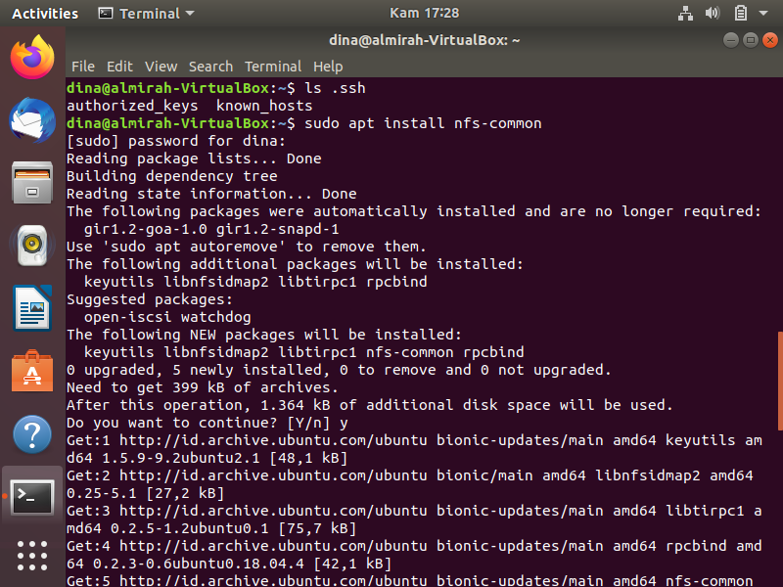

* **Master – worker3**



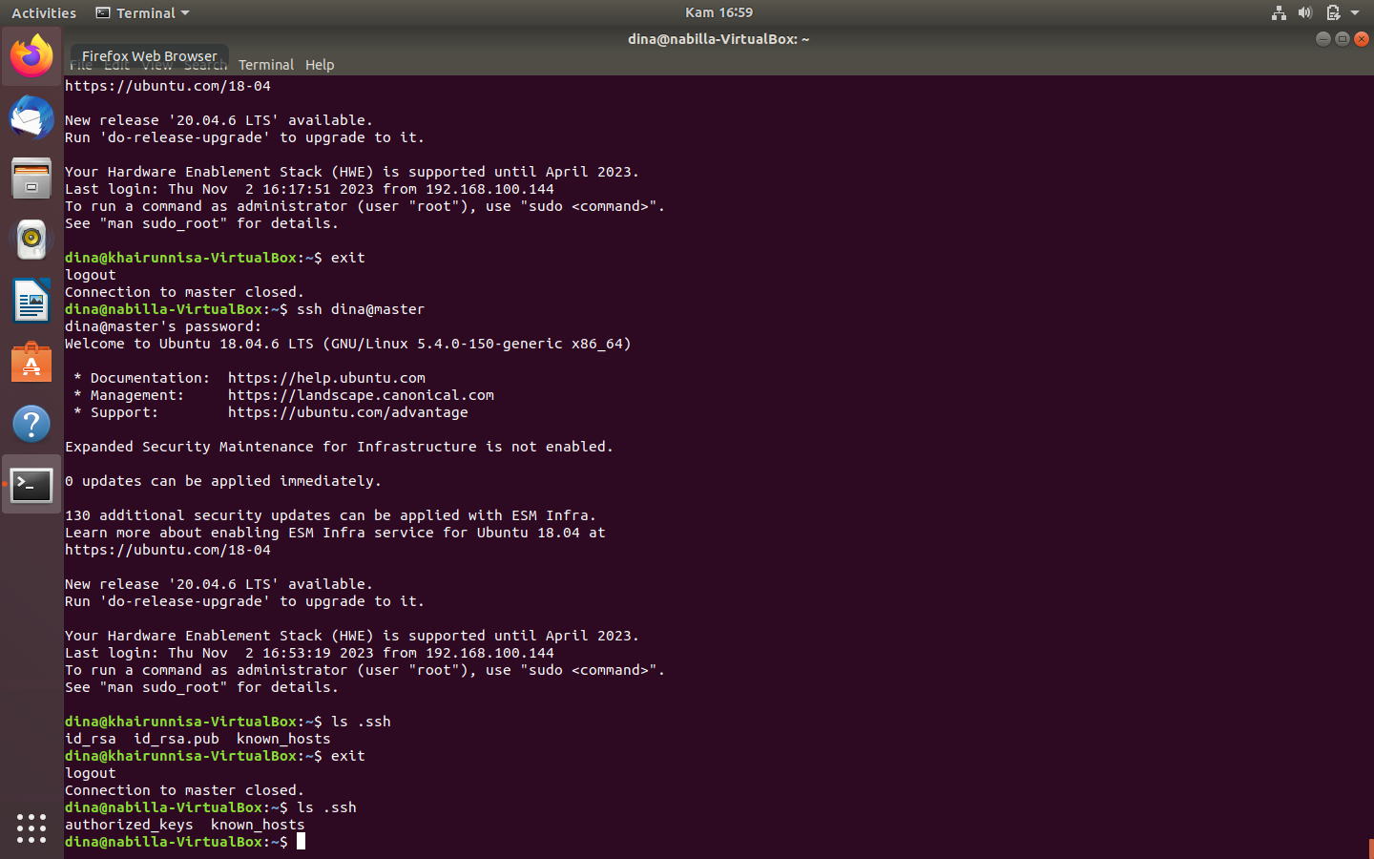

1. **Konfigurasi NFS**

Konfigurasi NFS (Network File System) merupakan proses mengatur dan mengkonfigurasi sistem berkas yang memungkinkan berbagi sistem berkas antara komputer dalam jaringan.

* **Shared folder**

Membuat folder bersama menggunakan command ***‘mkdir <nama folder>’***

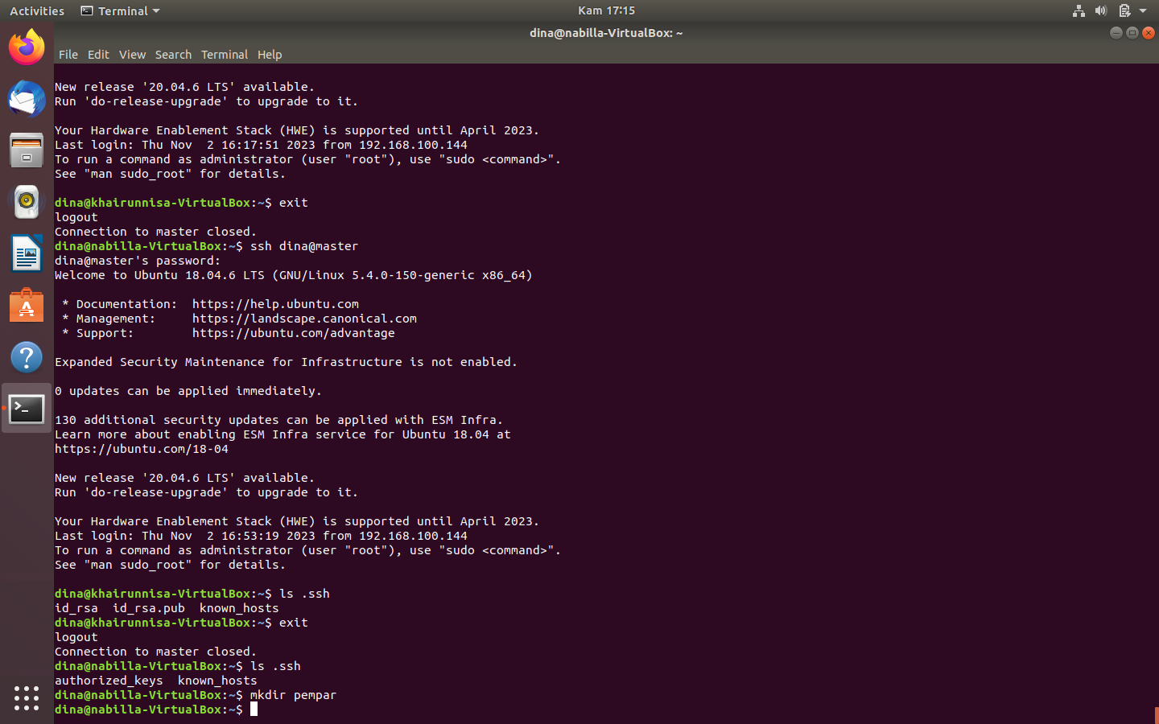

* **Install NFS Server**

Menginstall NFS pada master dengan command ***‘sudo apt install nfs-kernel-server’***

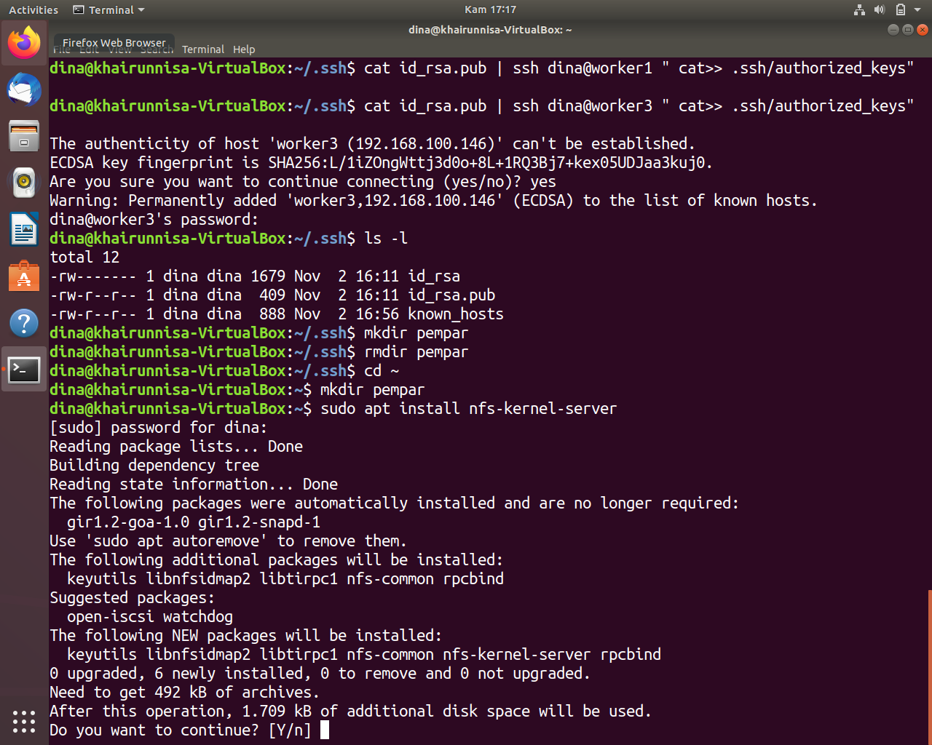

* **Konfigurasi file**

Dilakukan di master, buka file /etc/exports dengan command ***‘sudo nano /etc/exports’***

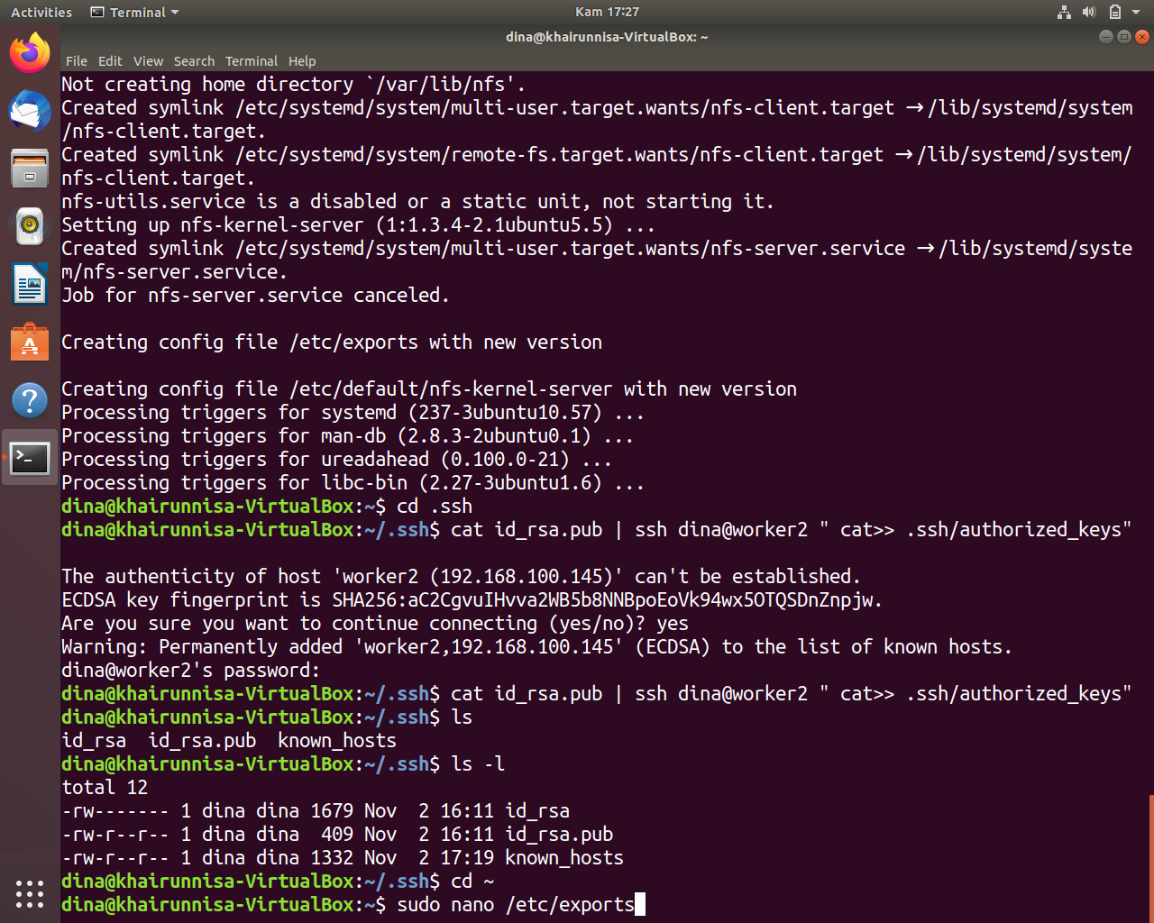

Dan dilakukan pengeditan pada file, dengan menambahkan *<lokasi shared folder> *(rw,sync,no_root_squash,no_subtree_check)*

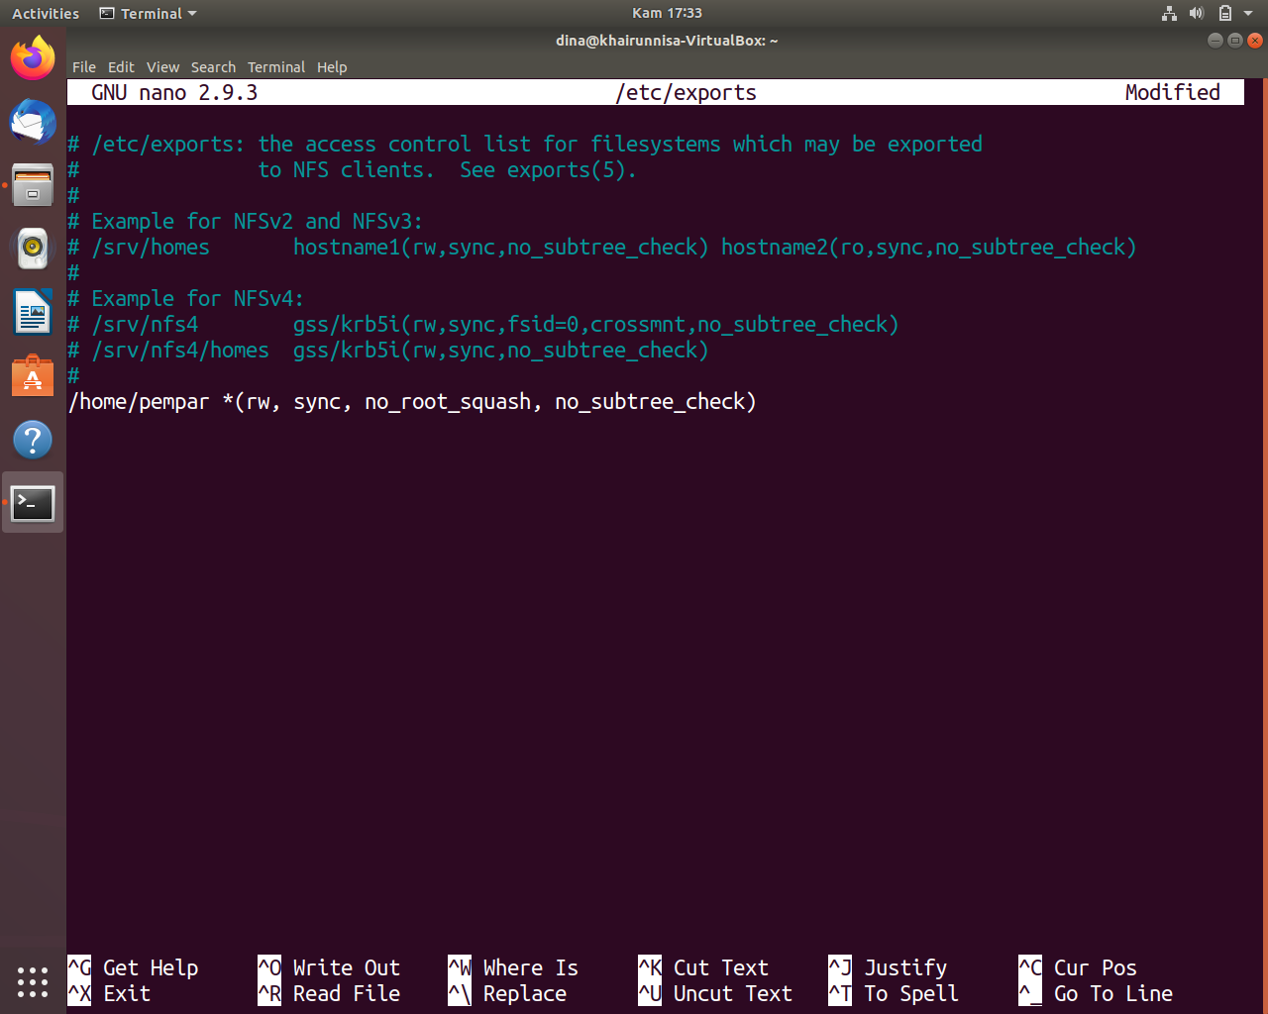

Lalu, untuk menyimpan ulang daftar direktori setelah mengedit file dapat menggunakan command ***‘sudo exportfs –a’*** dan untuk memulai ulang layanan pada server dapat menggunakan command ***‘sudo systemctl restart nfs-kernel-server’***

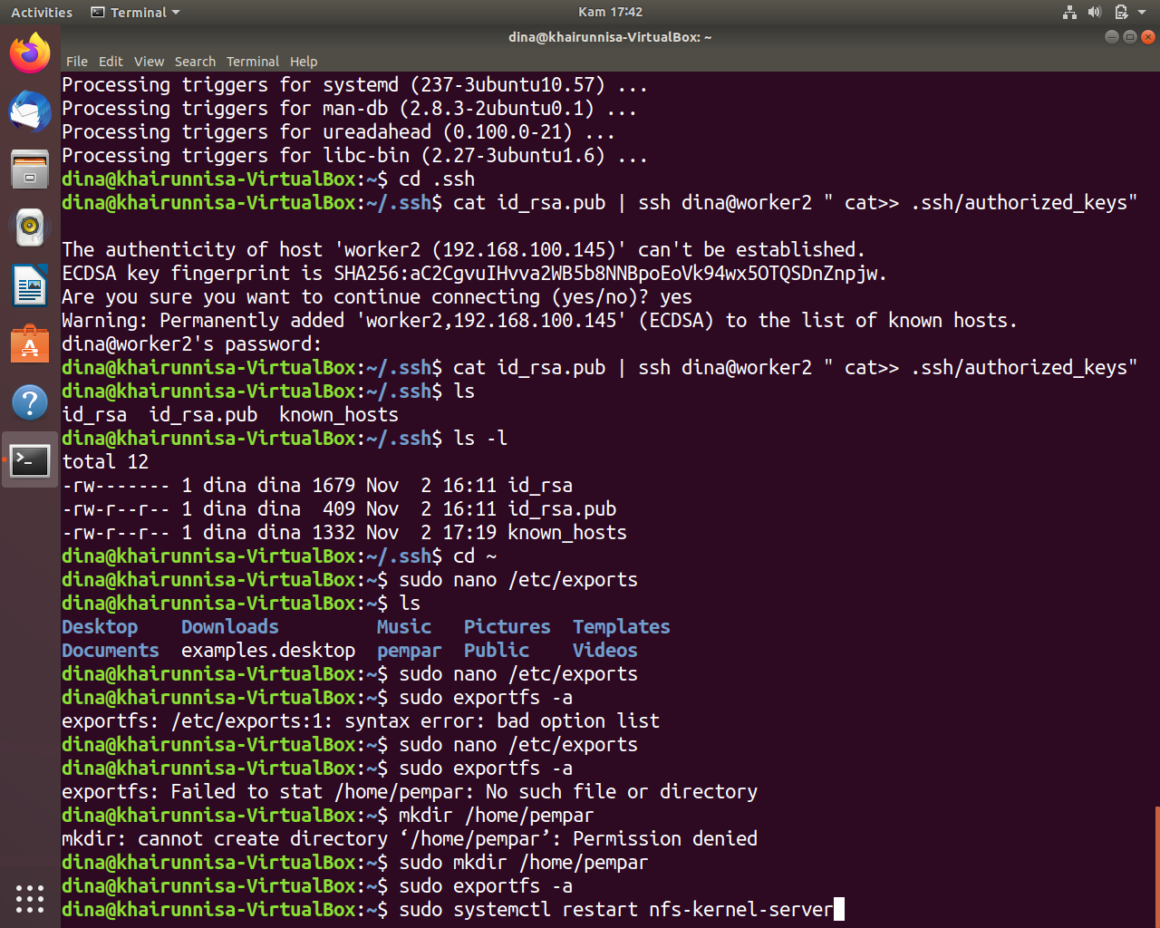

* **Install NFS Klient**

Melakukan instalasi NFS pada worker dengan command ***‘sudo apt install nfs-common’***

* Worker1

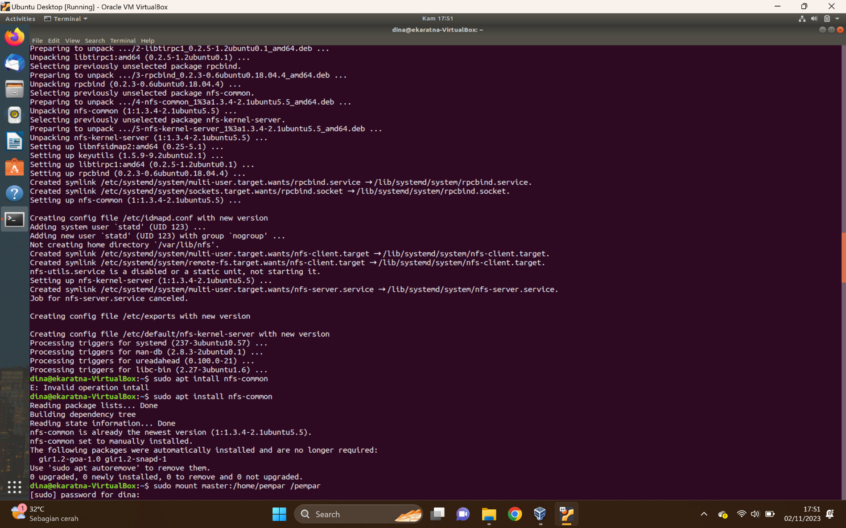

* Worker2



* Worker3

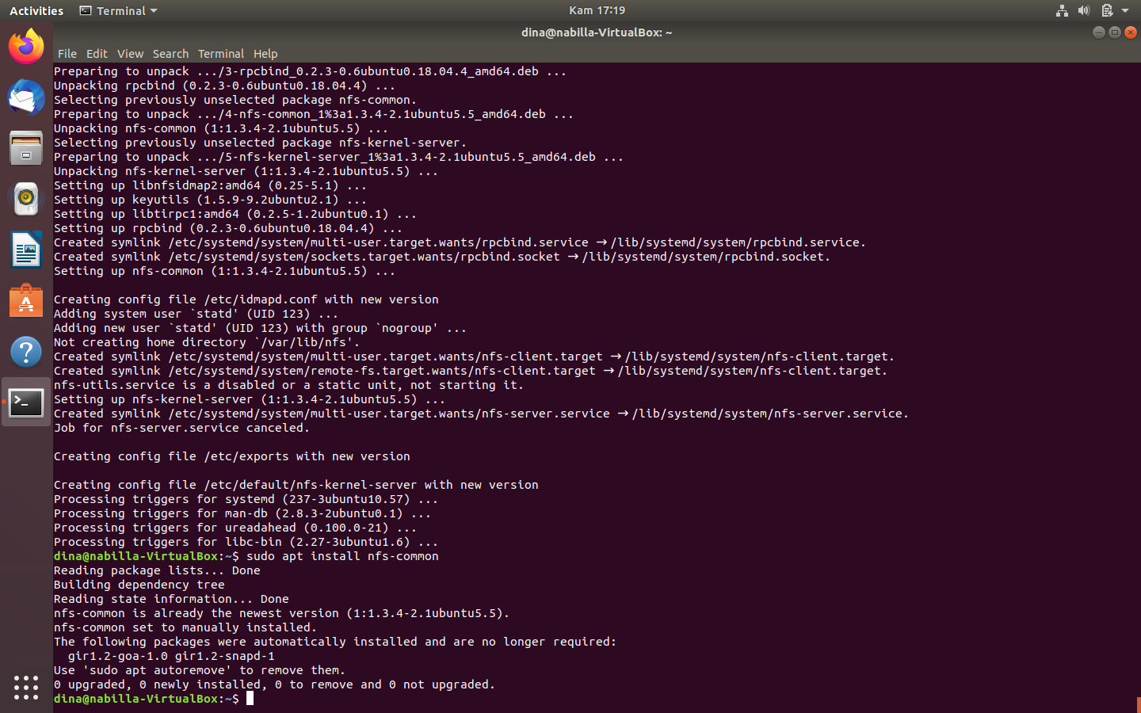

* **Mounting**

Dilakukan pada worker dengan menggunakan command ***‘sudo mount <server host>:<lokasi shared folder di server> <lokasi shared folder di client>’***

* Worker1

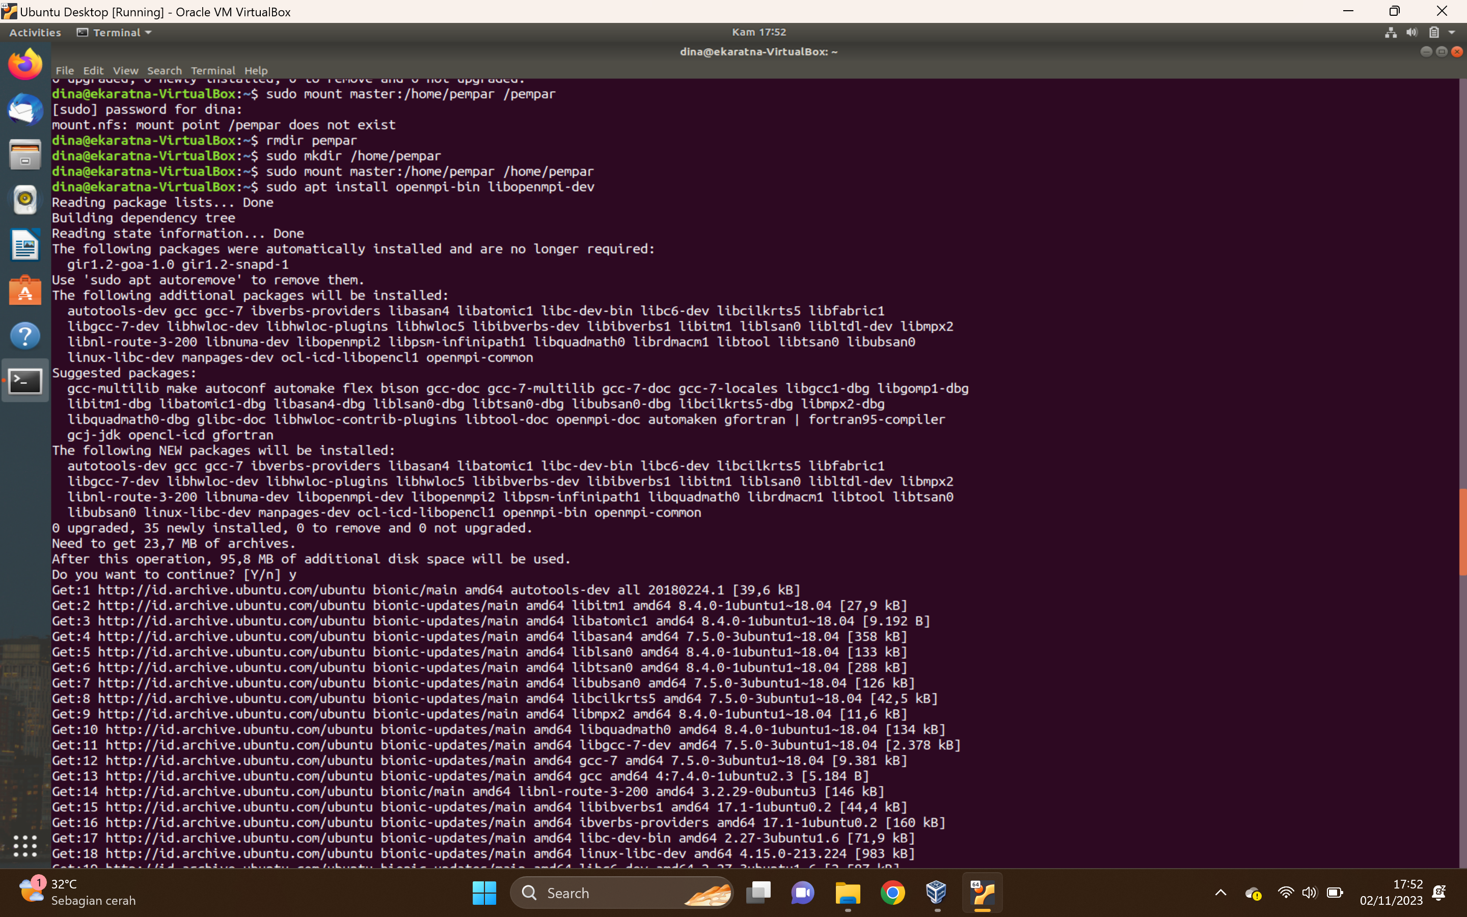

* Worker2

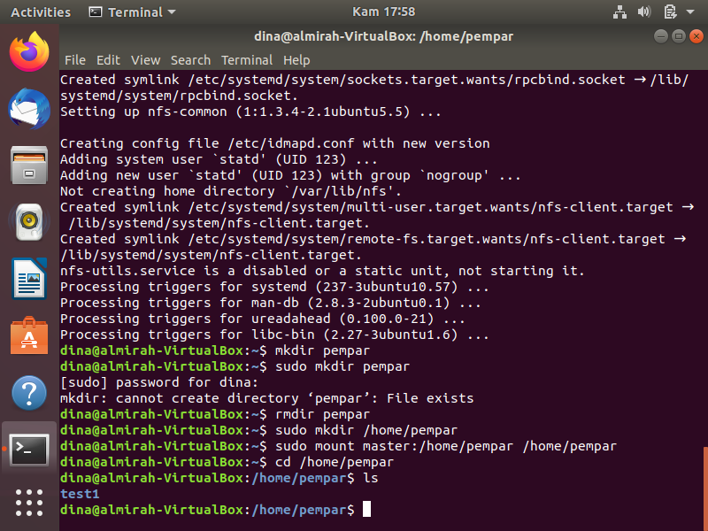

* Worker3

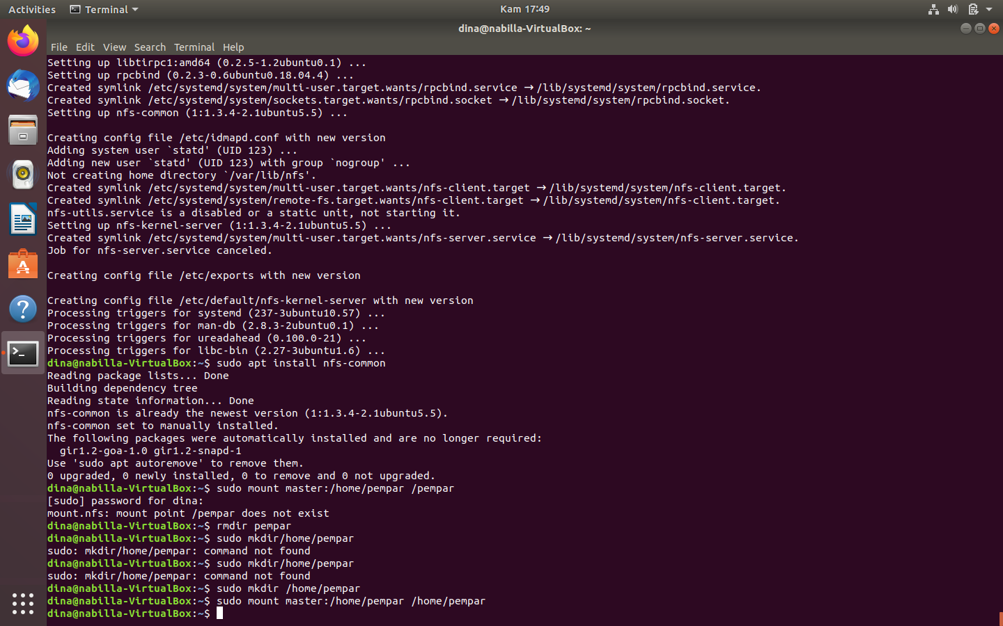

1. **MPI**

MPI adalah singkatan dari "Message Passing Interface." Ini adalah standar komunikasi yang digunakan dalam pemrograman paralel, terutama dalam pemrograman terdistribusi untuk sistem berbasis kluster atau superkomputer.

* **Install MPI**

Melakukan instalasi MPI dengan command ***‘sudo apt install openmpi-bin libopenmpi-dev’***

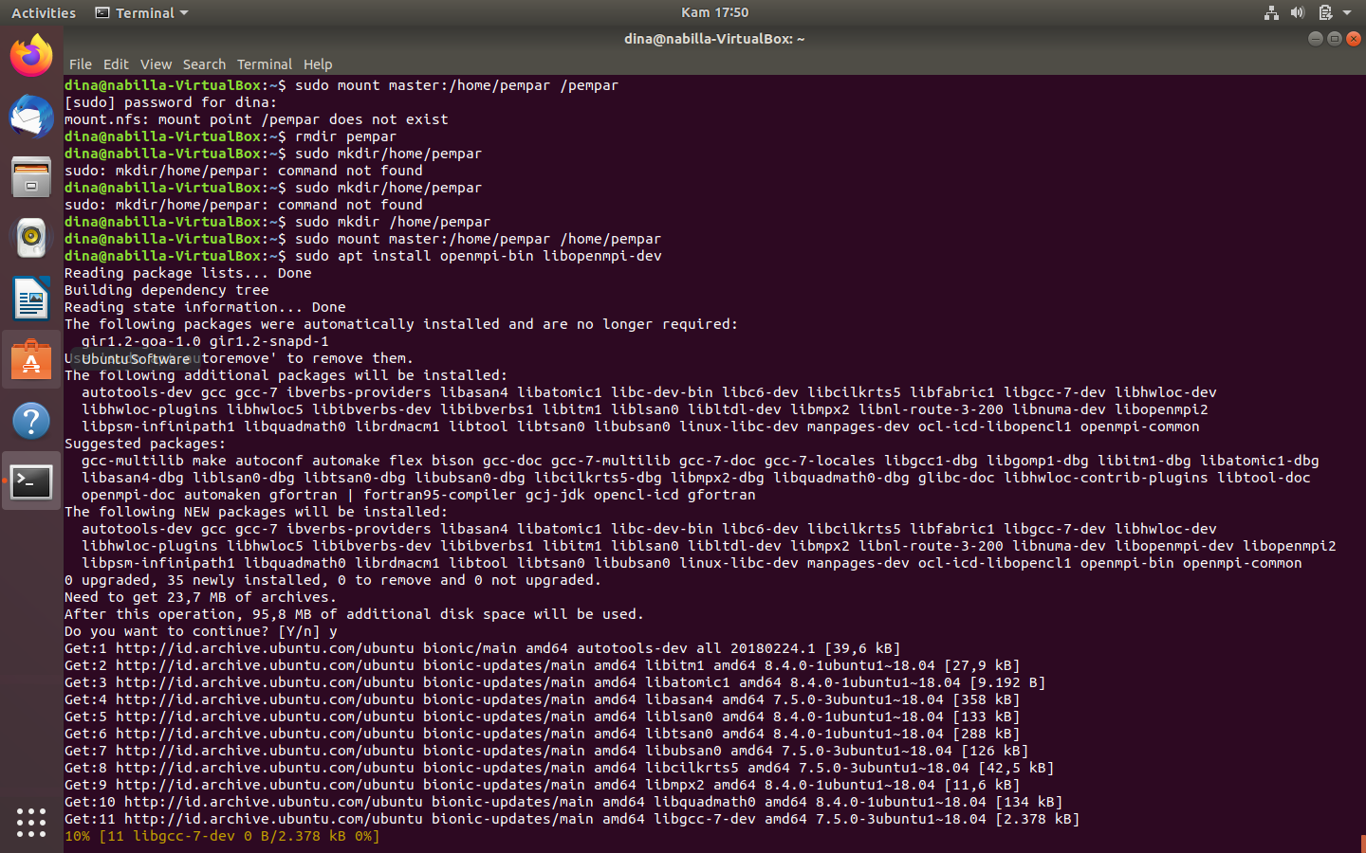

* **Testing**

Dilakukan di master, membuat file python di folder sebelumnya, dengan command ***‘touch <nama file>.py’***

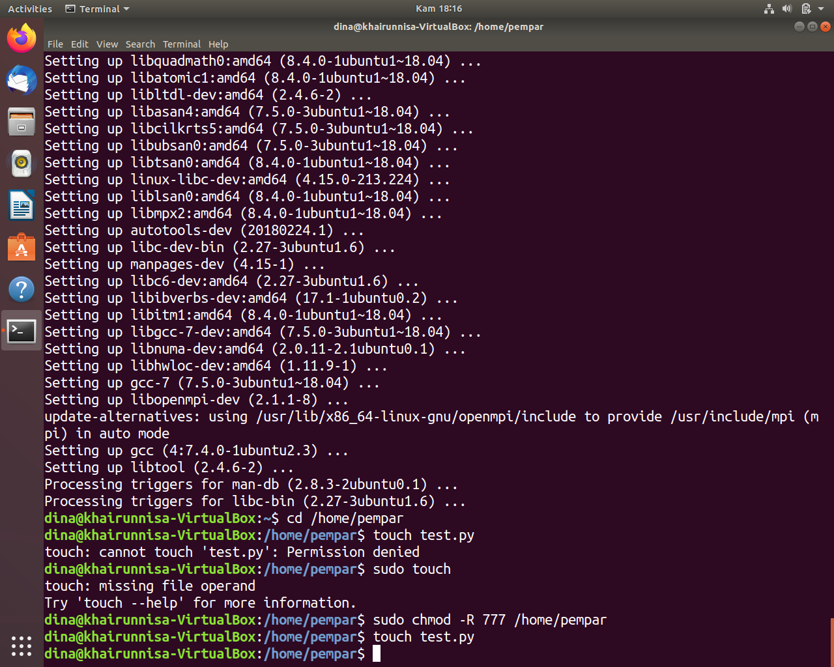

Lalu, dapat melakukan pengeditan dalam file dengan menggunakan command ***‘nano <nama file>.py’***

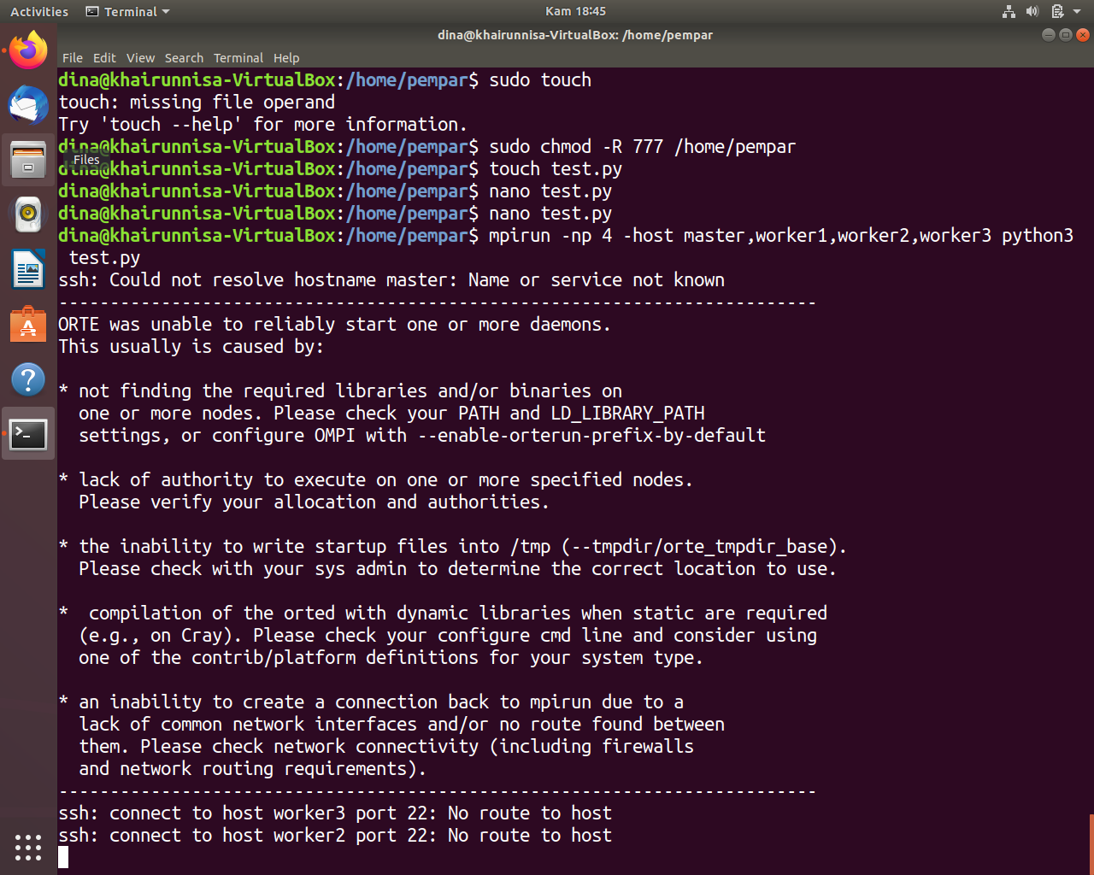

1. **Konfigurasi python**

* **Install python**

Melakukan instalasi python versi 3 dengan menggunakan command ***‘sudo apt install python3-pip’*** dan python versi 2 dengan menggunakan command ***‘sudo apt install python-pip’***

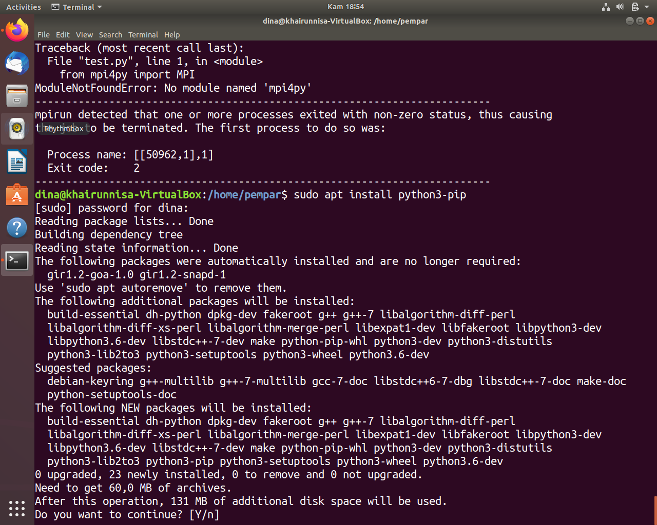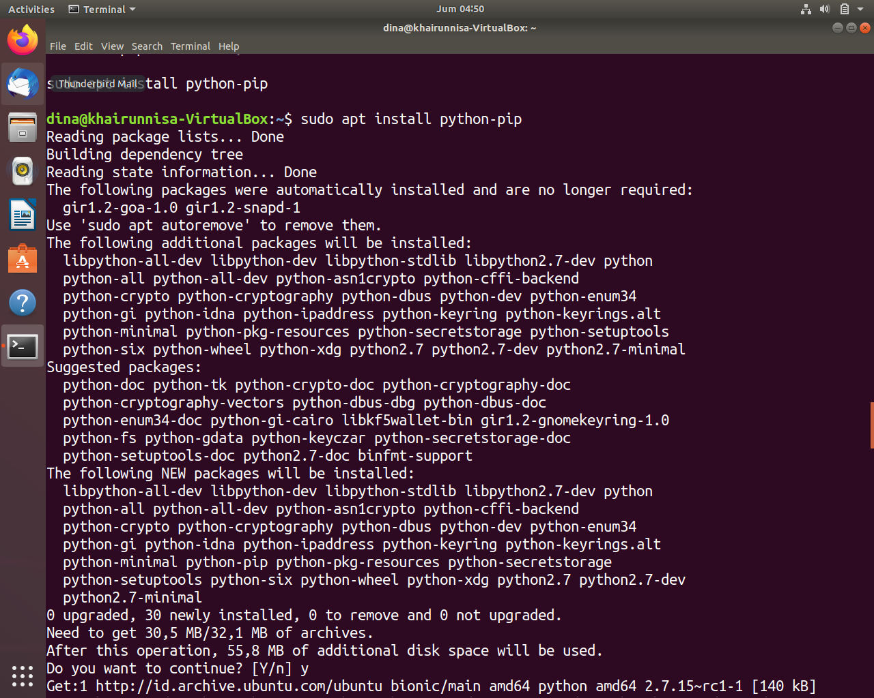

* **Install pustaka MPI4**

Melakukan instalasi pustaka MPI4 yang menyediakan dukungan untuk komunikasi dan pemrograman paralel menggunakan MPI (Message Passing Interface) dapat dilakukan dengan command ***‘pip install mpi4py’***

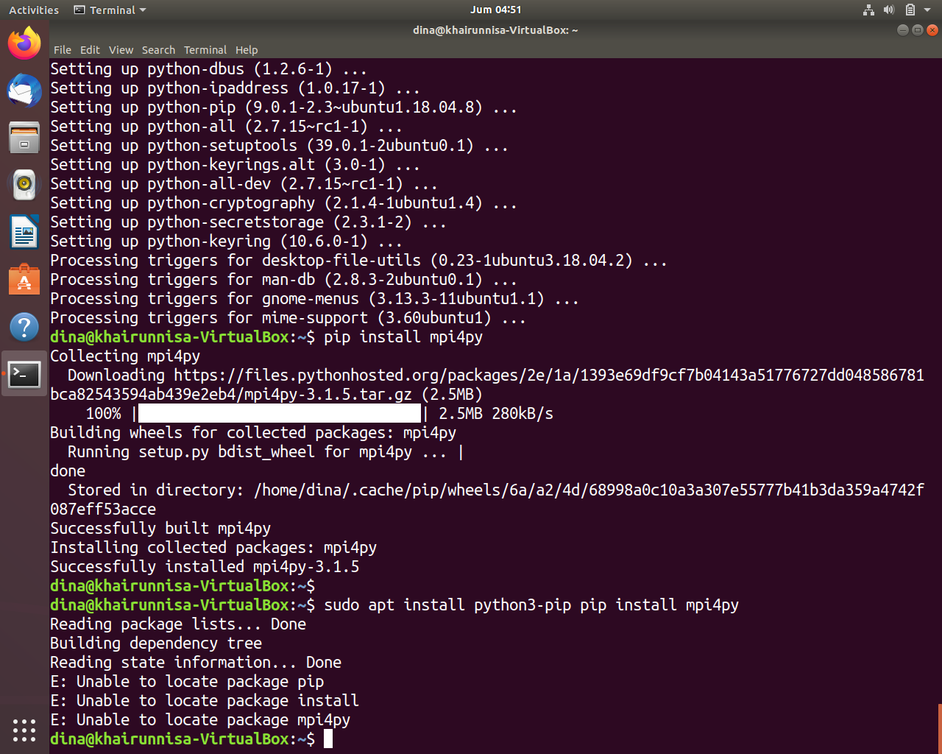

* **Input kunci**

Dilakukan oleh master untuk menyalin kunci publik SSH ke mesin worker sehingga master dapat masuk ke mesin worker tanpa diminta kata sandi setiap kali menggunakan command ***‘ssh-copy-id’***

* **Master – worker1**

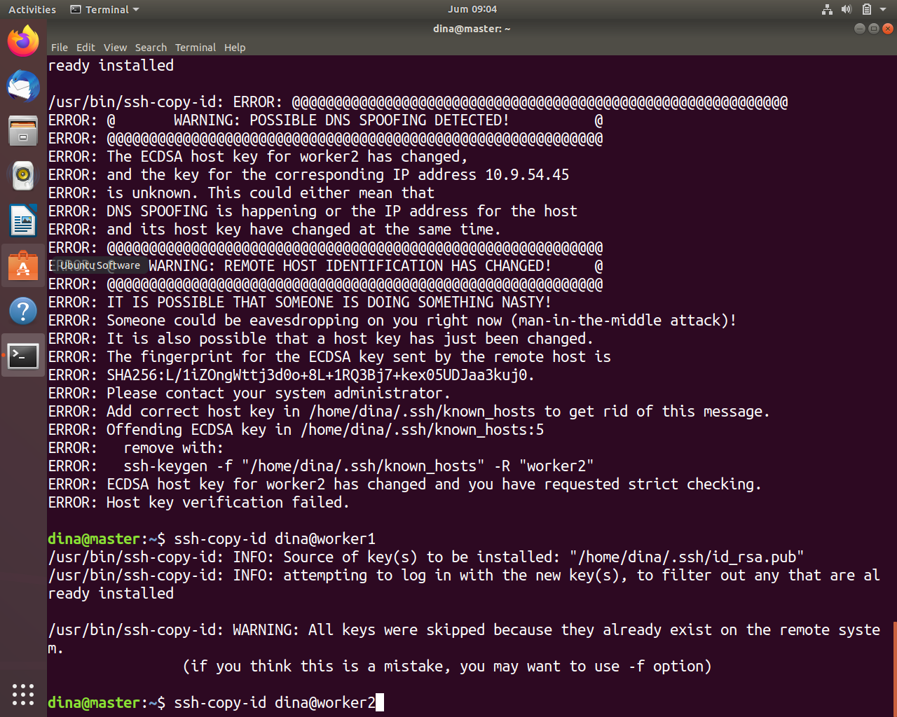

* **Master – worker2**

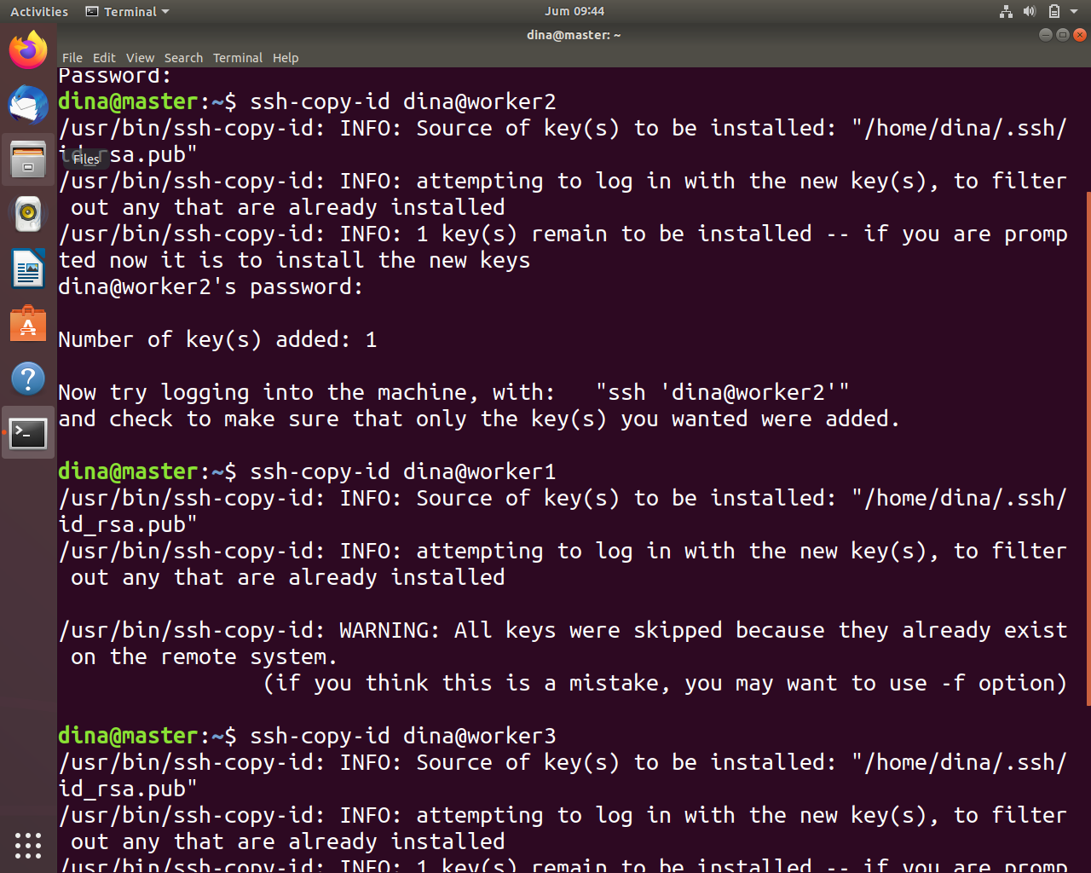

* **Master – worker3**



* **Testing**

Melakukan uji coba untuk menghasilkan perintah dasar python pada setiap device dengan hasil output **“Hello, World!”** dengan menggunakan command ***‘mpirun -np <jumlah prosesor> -host <daftar host> python3 test.py’***

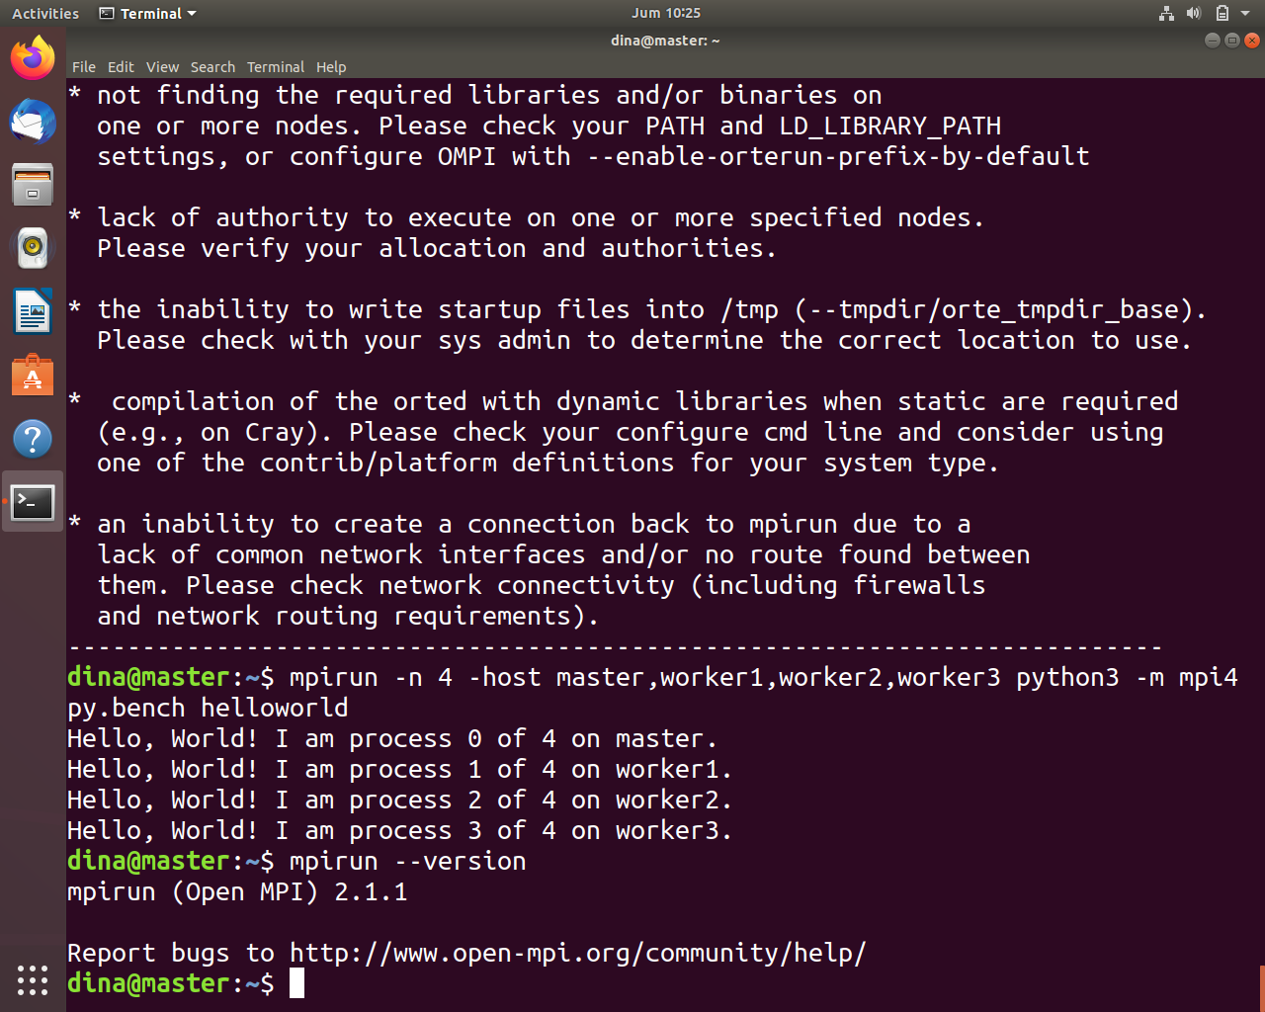

1. **Bubble Sort**

Bubble Sort adalah salah satu algoritma pengurutan sederhana yang digunakan dalam pemrograman. Algoritma ini bekerja dengan membandingkan dan menukar elemen-elemen dalam daftar satu per satu hingga seluruh daftar terurut.

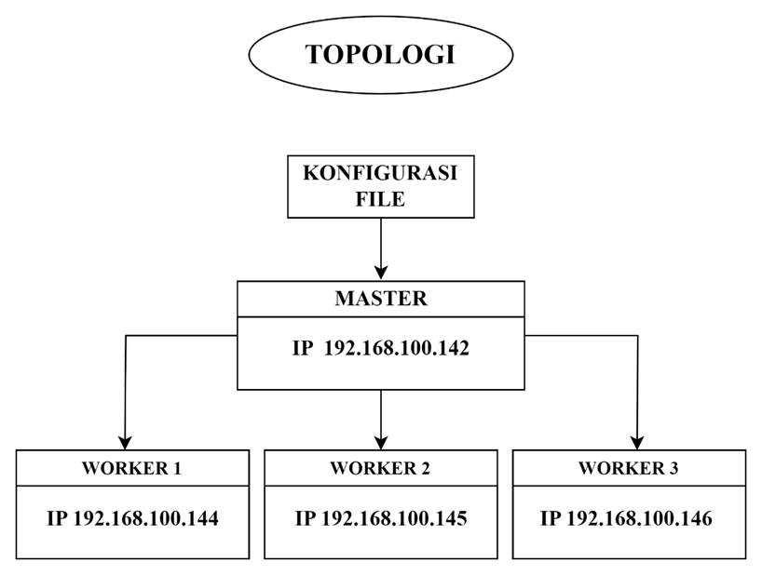

* **Input coding**

Melakukan pengeditan pada file python dengan memasukkan codingan mengenai buble sort dengan command ***‘sudo nano’***

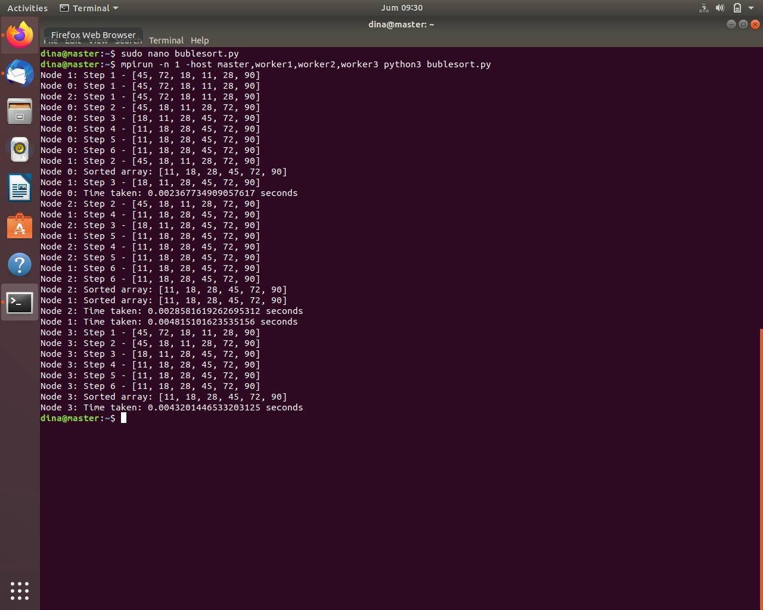

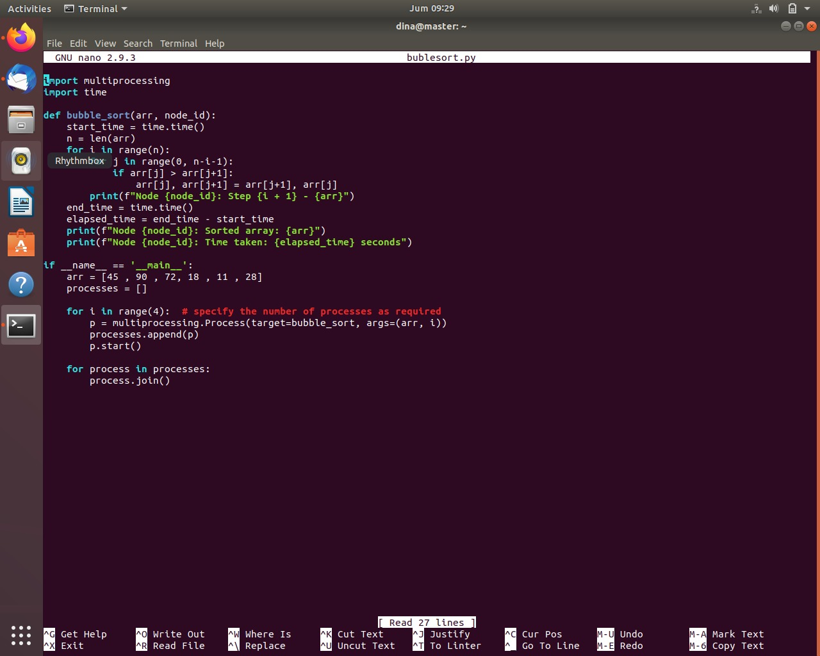

Menjalankan file yang telah diedit dengan command ***‘mpirun -np <jumlah prosesor> -host <daftar host> python3 <nama file>.py’***

Dari proses yang telah berjalan, maka akan menghasilkan output berupa pengurutan dari data yang telah diinput pada codingan.

